**RANCANG BANGUN SISTEM INFORMASI E-COMMERCE UNTUK MENDUKUNG PEMASARAN DAN PENJUALAN SEPATU IMPORT SECOND PADA NAFYDI SECONDBRAND BERBASIS WEB**

**SKRIPSI**

*Diajukan Untuk Memenuhi Sebagian Persyaratan*

*Mencapai Gelar Sarjana Komputer*

**Program Studi : Sistem Informasi**

**Jenjang Pendidikan : Strata 1 (S1)**



**OLEH**

**M.ADITYA HIDAYATULLAH**

**20101152610023**

**PROGRAM STUDI SISTEM INFORMASI**

**FAKULTAS ILMU KOMPUTER**

**UNIVERSITAS PUTRA INDONESIA “YPTK” PADANG**

**2024**

**LEMBARAN PERNYATAN**

Saya yang bertanda tangan dibawah ini :

Nama : M.Aditya Hidayatullah

No.Bp : 20101152610023

Program Studi : Sistem Informasi

Fakultas : Ilmu Komputer

Menyatakan :

1. Sesungguhnya skripsi yang saya susun ini merupakan hasil karya tulis saya sendiri. Adapun bahagian-bahagian tertentu dalam skripsi yang saya peroleh dari hasil karya tulis orang lain, telah saya tuliskan sumbernya dengan jelas, sesuai dengan kaidah penulisan ilmiah.
2. Jika dalam pembuatan skripsi baik pembuatan program maupun skripsi secara keseluruhan ternyata terbukti dibuatkan oleh orang lain, maka saya bersedia menerima sanksi akademik, berupa pembatalan skripsi dan mengulang penelitian serta mengajukan judul baru.

|  |
| --- |
| Padang, Februari 2024 |
| **M.Aditya Hidayatullah** |
| **20101152610023** |
|  |

Demikianlah surat pernyataan ini saya buat dengan sesungguhnya tanpa ada paksaan dari pihak manapun.

**LEMBAR PENGESAHAN SKRIPSI**

**RANCANG BANGUN SISTEM INFORMASI E-COMMERCE UNTUK MENDUKUNG PEMASARAN DAN PENJUALAN SEPATU IMPORT SECOND PADA NAFYDI SECONDBRAND BERBASIS WEB**

**Yang Dipersiapkan dan Disusun Oleh**

**M.ADITYA HIDAYATULLAH**

**20101152610023**

Telah Memenuhi Syarat Untuk Dipertahankan Di Depan Dewan Penguji

Pada Ujian Komprehensif

Padang, Februari 2024

|  |  |
| --- | --- |
| Pembimbing I  **(Fajrul Islami, S.Kom, M.Kom) NIDN : 1011118901** | Pembimbing II  **(Radius Prawiro, S.Kom, M.Kom) NIDN : 1022109101** |

**LEMBAR PENGESAHAN PENGUJI SIDANG SKRIPSI**

**RANCANG BANGUN SISTEM INFORMASI E-COMMERCE UNTUK MENDUKUNG PEMASARAN DAN PENJUALAN SEPATU IMPORT SECOND PADA NAFYDI SECONDBRAND BERBASIS WEB**

**Yang Dipersiapkan dan Disusun Oleh:**

**M.ADITYA HIDAYATULLAH**

**20101152610023**

**Skripsi ini telah dinyatakan LULUS oleh**

**Penguji Materi Pada Sidang Skripsi Program Studi Strata 1 Ilmu Komputer Program Studi Sistem Informasi**

**Universitas Putra Indonesia “YPTK” Padang**

**Pada Hari/Tgl:………./…../…../……**

**TIM PENGUJI:**

1. **..…………………………...**
2. **..…………………………...**

**Padang, Februari 2024**

**Mengetahui**

**Dekan Fakultas Ilmu Komputer**

**Universitas Putra Indonesia “YPTK” Padang**

**(Prof. Dr. Yuhandri, S.Kom., M.Kom)**

**NIDN: 1015057301**

**LEMBAR PENGESAHAN LULUS SIDANG SKRIPSI**

**LEMBAR PENGESAHAN LULUS SIDANG SKRIPSI**

**RANCANG BANGUN SISTEM INFORMASI E-COMMERCE UNTUK MENDUKUNG PEMASARAN DAN PENJUALAN SEPATU IMPORT SECOND PADA NAFYDI SECONDBRAND BERBASIS WEB**

Yang dipersiapkan dan disusun oleh

**M.ADITYA HIDAYATULLAH**

**20101152610023**

Yang telah dipertahankan di depan Dewan Penguji

Pada tanggal………….2024

Dan dinyatakan telah lulus

Memenuhi syarat

|  |  |
| --- | --- |
| Pembimbing I  **(Fajrul Islami, S.Kom, M.Kom) NIDN : 1011118901** | Pembimbing II  **(Radius Prawiro, S.Kom, M.Kom) NIDN : 1022109101** |

Padang,………..….2024

Dekan Fakultas Ilmu Komputer

Universitas Putra Indonesia “YPTK” Padang

**(Prof. Dr. Yuhandri, S.Kom., M.Kom)**

**NIDN: 1015057301**

# ABSTRACT

|  |  |
| --- | --- |
| **Title :** | **DESIGN AND BUILDING OF AN E-COMMERCE INFORMATION SYSTEM TO SUPPORT MARKETING AND SALES OF IMPORTED SECOND SHOES ON WEB-BASED NAFYDI SECONDBRAND** |
| **Name :** | **M.ADITYA HIDAYATULLAH** |
| **Student Number :** | **20101152610023** |
| **Study Program :** | **INFORMATION SYSTEM** |
| **Faculty :** | **COMPUTER SCIENCE** |
| **Supervisor :** | 1. **Fajrul Islami, S.Kom., M.Kom** 2. **Radius Prawiro, S.Kom, M.Kom** |

*In the rapidly developing digital era, the need to utilize information technology to support business is increasingly urgent. One important aspect in today's business world is electronic commerce or e-commerce. Nafydi SecondBrand, an MSME that focuses on the concept of sustainability by selling used shoes, felt the need to develop a digital presence to expand operations and reach more customers. This research aims to design a web-based e-commerce system to support the marketing and sales of second-hand imported shoes at Nafydi SecondBrand, an MSME that promotes the concept of sustainability. With a focus on operational efficiency, the development of this system is aimed at expanding market reach and making transactions easier for consumers. Through analysis and implementation of an e-commerce website application, this research tries to answer the problem formulation related to the development of an e-commerce information system and its benefits for Nafydi SecondBrand, which is implemented with the PHP programming language and MySQL database. The research results are expected to provide practical guidance for MSMEs in utilizing e-commerce technology, as well as encouraging sustainable business growth.*

***Keywords:*** *E-commerce, MSMEs, Sales, Marketing, imported second hand shoes, Website, PHP, MySQL.*

# ABSTRAK

|  |  |
| --- | --- |
| **Judul :** | **RANCANG BANGUN SISTEM INFORMASI E COMMERCE UNTUK MENDUKUNG PEMASARAN DAN PENJUALAN SEPATU IMPORT SECOND PADA NAFYDI SECONDBRAND BERBASIS WEB** |
| **Nama :** | **M.ADITYA HIDAYATULLAH** |
| **No. BP :** | **20101152610023** |
| **Program Studi :** | **SISTEM INFORMASI** |
| **Fakultas :** | **ILMU KOMPUTER** |
| **Pembimbing :** | 1. **Fajrul Islami, S.Kom., M.Kom** 2. **Radius Prawiro, S.Kom, M.Kom** |

Dalam era digital yang berkembang pesat, kebutuhan untuk memanfaatkan teknologi informasi dalam mendukung bisnis semakin mendesak. Salah satu aspek penting dalam dunia bisnis saat ini adalah perdagangan elektronik atau e-commerce. Nafydi SecondBrand, sebuah UMKM yang berfokus pada konsep keberlanjutan dengan menjual sepatu bekas, merasa perlunya mengembangkan kehadiran digital untuk memperluas operasional dan mencapai lebih banyak pelanggan. Penelitian ini bertujuan untuk merancang sistem e-commerce berbasis web guna mendukung pemasaran dan penjualan sepatu import *second* di Nafydi SecondBrand, sebuah UMKM yang mengusung konsep keberlanjutan. Dengan fokus pada efisiensi operasional, pengembangan sistem ini ditujukan untuk memperluas jangkauan pasar dan memudahkan konsumen dalam bertransaksi. Melalui analisis dan implementasi aplikasi website e-commerce, penelitian ini mencoba menjawab rumusan masalah terkait pengembangan sistem informasi e-commerce dan manfaatnya bagi Nafydi SecondBrand, yang diimplementasikan dengan bahasa pemrograman PHP dan database MySQL. Hasil penelitian diharapkan memberikan panduan praktis bagi UMKM dalam memanfaatkan teknologi e-commerce, serta mendorong pertumbuhan bisnis yang berkelanjutan.

**Kata Kunci:** E-commerce, UMKM, Penjualan, Pemasaran, Sepatu import *second*, Website, PHP, MySQL.

# KATA PENGANTAR



Alhamdulillah puji dan syukur kepada Allah SWT yang telah melimpahkan rahmat dan kehadirat-Nya, dan disertai usaha sepenuhnya juga didukung oleh bantuan berbagai pihak. Dengan mengucapkan Alhamdulillah robbil”alamin penulis ucapkan atas selesainya penyusunan skripsi ini dengan judul : **“RANCANG BANGUN SISTEM INFORMASI E COMMERCE UNTUK MENDUKUNG PEMASARAN DAN PENJUALAN SEPATU IMPORT SECOND PADA NAFYDI SECONDBRAND BERBASIS WEB”.**

Penelitan skripsi ini bertujuan untuk memperoleh gelar Sarjana Komputer pada Fakultas Ilmu Komputer Universitas Putra Indonesia “YPTK” Padang. Tentu semua ini tidak terlepas dari bantuan,dorongan dan bimbingan baik materil maupun sprotual dari berbagai pihak. Pada kesempatan kali ini penulis mengucapkan rasa terima kasih kepada:

1. Ibu **Dr. Hj. Zerni Melmusi, SE, MM, AK, CA** selaku Ketua Yayasan Perguruan Tinggi Komputer (YPTK) Padang.
2. Bapak **Prof. Dr. Sarjon Defit, S.Kom, M.Sc,** selaku Rektor Universitas Putra Indonesia “YPTK” Padang.
3. Bapak **Dr. Yuhandri, S.Kom, M.Kom** selaku Dekan Fakultas Ilmu Komputer UPI “YPTK” Padang.
4. Ibu **Eva Rianti, S.Kom, M.Kom** selaku Ketua Program Studi Sistem Informasi Universitas Putra Indonesia “YPTK” Padang.
5. Bapak **Fajrul Islami, S.Kom, M.Kom** selaku dosen pembimbing I yang telah banyak memberikan pengetahuan dan arahan kepada penulis.
6. Bapak **Radius Prawiro, S.Kom, M.Kom** selaku dosen pembimbing II yang telah banyak memberikan pengetahuan dan arahan kepada penulis.
7. Pimpinan Nafydi Secondbrand dan semua anggota yang sudah memberikan penulis izin dalam pengambilan data sehingga dapat menyelesaikan penyusunan skripsi ini.

Akhir kata, semoga skripsi ini dapat memberikan kontibusi terhadap masyarakat dan khususnya terhadap Universitas Putra Indonesia “YPTK” Padang. Penulis mengucapkan terima kasih dan mudah-mudahan laporan skripsi ini berguna dan dapat menambah wawasan bagi para pembaca.

|  |
| --- |
| Padang, Februari 2024 |
| **M.Aditya Hidayatullah** |

# DAFTAR ISI

**LEMBARAN PERNYATAN** i

**LEMBAR PENGESAHAN SKRIPSI** ii

**LEMBAR PENGESAHAN PENGUJI SIDANG SKRIPSI** iii

**LEMBAR PENGESAHAN LULUS SIDANG SKRIPSI** iv

**ABSTRACT v**

**ABSTRAK vi**

**KATA PENGANTAR vii**

**DAFTAR ISI ix**

**DAFTAR GAMBAR xiii**

**DAFTAR TABEL xvi**

**BAB I 1**

**PENDAHULUAN 1**

1.1 Latar Belakang 1

1.2 Rumusan Masalah 4

1.3 Hipotesis 4

1.4 Batasan Masalah 5

1.5 Tujuan Penelitian 5

1.6 Manfaat Penelitian 5

1.7 Tinjauan Umum 6

1.7.1 Sejarah Objek Penelitian 6

1.7.2 Struktur Organisasi 7

**BAB II 9**

**LANDASAN TEORI 9**

2.1 Konsep Dasar Sistem Informasi 9

2.1.1 Pengertian Sistem 9

2.1.2 Karakteristik Sistem 10

2.1.3 Pengertian Informasi 11

2.1.4 Kualitas Informasi 12

2.1.5 Pengertian Sistem Informasi 12

2.1.6 Komponen Sistem Informasi 12

2.2 Siklus Hidup Pengembangan Sistem (SDLC) 14

2.3 E-Commerce 16

2.4 Definisi Penjualan 17

2.5 Definisi Pemasaran 17

2.6 Alat Bantu Perancang Sistem Informasi 17

2.6.1 Unified Modelling Language (UML) 18

2.6.1.1 *Use Case Diagram* 19

2.6.1.2 *Class Diagram* 20

2.6.1.3 Activity Diagram 22

2.6.1.4 *Sequence Diagram* 23

2.6.1.5 Deployment Diagram 24

2.7 Bahasa Pemograman PHP 25

2.8 *Database Management System* (DBMS) 28

2.9 MySQL 29

2.10 XAMPP 29

2.11 Website 29

2.12 Internet 30

**BAB III 31**

**METODOLOGI PENELITIAN 31**

3.1 Karangka Kerja Penelitian 31

3.2 Tahapan Penelitian 32

3.2.1 Penelitan Pendahuluan 32

3.2.2 Pengumpulan Data 32

3.2.3 Analisa 35

3.2.4 Perancangan Sistem 36

3.2.5 Implementasi 37

3.2.6 Pengujian 38

**BAB IV 39**

**ANALISA DAN PERANCANGAN 39**

4.1 Analisa Sistem 39

4.1.1 Analisa Sistem Lama 39

4.1.2 Analisa Sistem Baru 40

4.2 Perancangan Sistem Dan Aplikasi 41

4.2.1 Desain Global 42

4.2.1.1 *Use Case Diagram* 42

4.2.1.2 *Class Diagram* 46

4.2.1.3 *Activity Diagram* 47

4.2.1.4 *Sequence Diagram* 49

4.2.2 Desain Terinci 51

4.2.2.1 Desain Output 51

4.2.2.2 Desain Input 56

4.2.2.3 Desain File 60

**BAB V 64**

**IMPLEMENTASI DAN PENGUJIAN 64**

5.1 Implementasi 64

5.1.1 Instalisasi Software 64

5.1.2 Import Database 67

5.1.3 Tampilan Admin 69

5.1.4 Tampilan Pengunjung 73

5.1.5 Tampilan Member 75

**BAB VI 78**

**PENUTUP 78**

6.1 Kesimpulan 78

6.2 Saran 79

**DAFTAR PUSTAKA 80**

# DAFTAR GAMBAR

Gambar 1. 1 Struktur Organisasi 7

Gambar 2. 1 Komponen Sistem Informasi 14

Gambar 2. 2 Tahapan Siklus Hidup Pengembangan Sistem (SDLC) 16

Gambar 2. 3 Diagram UML 18

Gambar 3. 1 Karangka Kerja Penelitia 31

Gambar 3. 2 Waktu Penelitian 33

Gambar 4. 1 *Use Case Diagram* 43

Gambar 4. 2 Class Diagram 46

Gambar 4. 3 *Activity Diagram* Admin 47

Gambar 4. 4 *Activity Diagram* Member 48

Gambar 4. 5 *Activity Diagram* Pengunjung 49

Gambar 4. 6 *Sequence Diagram* Pengunjung 49

Gambar 4. 7 *Sequence Diagram* Registrasi Member 50

Gambar 4. 8 *Sequence Diagram* Member 50

Gambar 4. 9 Sequence Diagram Admin 51

Gambar 4. 10 Tampilan Desain Output Lihat Produk 52

Gambar 4. 11 Desain Tampilan Output Lihat Riwayat Pemesanan 53

Gambar 4. 12 Desain Tampilan Output Data Order 53

Gambar 4. 13 Tampilan Desain Output Lihat Detail Invoice 54

Gambar 4. 14 Tampilan Desain Output Lihat Riwayat Pembayaran 54

Gambar 4. 15 Tampilan Desain Output Lihat Riwayat Invoice 55

Gambar 4. 16 Tampilan Desain Output Lihat Data Produk 55

Gambar 4. 17 Tampilan Desain Output Lihat Data Pemesanan 55

Gambar 4. 18 Tampilan Desain Output Laporan Data Penjualan 56

Gambar 4. 19 Tampilan Desain Halaman Login 57

Gambar 4. 20 Desain Tampilan Halaman Registrasi 57

Gambar 4. 21 Desain Tampilan Halaman Input Data Pemesanan 58

Gambar 4. 22 Desain Tampilan Halaman Input Data Produk 59

Gambar 5. 1 Tampilan Awal Penginstalan 64

Gambar 5. 2 Tampilan Halaman Select Components 65

Gambar 5. 3 Halaman Penyimpanan XAMPP 65

Gambar 5. 4 Proses Penginstalan XAMPP 66

Gambar 5. 5 Instalisasi XAMPP Selesai 66

Gambar 5. 6 XAMPP Control Panel 67

Gambar 5. 7 Tampilan Create Database 67

Gambar 5. 8 Tampilan Tabel Data Cart 68

Gambar 5. 9 Tampilan Tabel Data Product 68

Gambar 5. 10 Tampilan Tabel Data Transaction 68

Gambar 5. 11 Tampilan Tabel Data User 69

Gambar 5. 12 Tampilan Halaman Login 69

Gambar 5. 13 Tampilan Halaman Utama Admin 70

Gambar 5. 14 Tampilan Halaman Lihat Data Produk 70

Gambar 5. 15 Tampilan Halaman Input Data Produk 71

Gambar 5. 16 Tampilan Halaman Lihat Data Pemesanan 71

Gambar 5. 17 Tampilan Halaman Lihat Detail Data Pemesanan 72

Gambar 5. 18 Tampilan Laporan Data Penjualan Tahun 2021 72

Gambar 5. 19 Tampilan Laporan Data Penjualan Tahun 2022 73

Gambar 5. 20 Tampilan Laporan Data Penjualan Tahun 2023 73

Gambar 5. 21 Tampilan Halaman Lihat Data Produk 74

Gambar 5. 22 Tampilan Halaman Registrasi 74

Gambar 5. 23 Tampilan Halaman Utama Member 75

Gambar 5. 24 Tampilan Halaman Riwayat Pemesanan 75

Gambar 5. 25 Tampilan Halaman Riwayat Pemesanan 76

Gambar 5. 26 Tampilan Halaman Riwayat Invoice 76

Gambar 5. 27 Tampilan Halaman Lihat Detail Invoice 77

Gambar 5. 28 Tampilan Halaman Keranjang 77

Gambar 5. 29 Tampilan Halaman Pembayaran 77

# DAFTAR TABEL

Tabel 2. 1 Simbol-simbol pada Use Case Diagram 19

Tabel 2. 2 Simbol-simbol pada Class Diagram 21

Tabel 2. 3 Simbol-simbol pada Activity Diagram 22

Tabel 2. 4 Simbol-simbol pada Sequence Diagram 23

Tabel 2. 5 Simbol Deployment Diagram 25

Tabel 4. 1 Tabel *Use Case Diagram* 43

Tabel 4. 2 Defenisi Diagram Pada *Use Case Diagram* 44

Tabel 4. 3 Desain File Cart 60

Tabel 4. 4 Desain File Product 61

Tabel 4. 5 Desain File Transaction 61

Tabel 4. 6 Desain File User 63

# BAB I

# PENDAHULUAN

## 1.1 Latar Belakang

Banyak perusahaan ataupun badan usaha yang di dalam proses kegiatannya masih manual dan belum terkomputerisasi serta belum memanfaatkan Teknologi internet dalam mendukung bisnis dan operasional perusahaan. Di era digital yang terus berkembang, perdagangan elektronik atau e-commerce telah menjadi salah satu aspek terpenting dalam dunia bisnis. Menurut Ramanathan, E-commerce merujuk pada penggunaan internet sebagai alat pemasaran (Triandra dkk., 2019). Kemudahan akses internet dan perubahan pola perilaku konsumen telah membawa pergeseran signifikan dalam cara bisnis dijalankan. Di tengah persaingan pasar yang semakin ketat, perusahaan-perusahaan harus erinovasi dan memanfaatkan teknologi informasi dengan bijak untuk memenangkan persaingan dan mempertahankan pangsa pasar mereka.

Nafydi SecondBrand, sebagai UMKM yang mengusung konsep keberlanjutan dengan menggunakan sepatu bekas, merasakan kebutuhan untuk memperluas operasional dan mencapai lebih banyak pelanggan. Dalam upayanya untuk merespons perubahan pasar dan tuntutan konsumen yang semakin tinggi akan kemudahan berbelanja secara online, Nafydi SecondBrand memahami pentingnya memiliki keberadaan digital yang kuat. Oleh karena itu toko ini merencanakan untuk menghadirkan sebuah platform e-commerce yang akan memungkinkan mereka untuk menjual sepatu import second secara lebih efisien dan efektif. Website dalam bentuk e-commerce sudah merupakan kebutuhan dari bidang bisnis

yang telah maju saat ini sebagai salah satu aspek penting yang mampu menarik minat konsumen sebagai jalur pemasaran baru dengan daya jangkau pasar yang lebih luas (Armanda & Putra, 2020).

Penelitian ini muncul sebagai respons terhadap kebutuhan tersebut, dengan tujuan utama untuk meningkatkan efisiensi operasional dan memperluas jangkauan pasar Nafydi SecondBrand melalui pengembangan sistem informasi e-commerce berbasis web yang efektif. Menurut Santoso, e-commerce digunakan sebagai inovasi atau perubahan dalam metode penjualan (Trulline, 2021). Dalam konteks ini, sistem informasi e-commerce akan menjadi alat yang kuat untuk menghubungkan Nafydi SecondBrand dengan pelanggan potensial, baik yang berada di dalam negeri maupun di luar negeri.

Selain memberikan manfaat bagi Nafydi SecondBrand, pengembangan sistem e-commerce ini juga memberikan kontribusi yang signifikan pada perkembangan teknologi informasi di dunia bisnis. Dampak transaksi e-commerce adalah hasil dari kemajuan teknologi informasi dan komunikasi yang memengaruhi cara manusia berinteraksi dengan orang lain, terutama dalam hal perdagangan (Edwin Kiky Aprianto, 2021). Dengan merancang dan mengembangkan sistem e-commerce yang efektif dan responsif, penelitian ini akan memberikan panduan praktis dan kerangka kerja yang dapat digunakan oleh perusahaan sejenis yang ingin memperluas bisnis mereka melalui platform e-commerce.

Hasil dari penelitian ini diharapkan akan menciptakan peluang bisnis baru dan membantu Nafydi SecondBrand untuk tetap berada di garis depan dalam industri sepatu import second. Dengan cara ini, penelitian ini akan memberikan kontribusi yang berarti dalam meningkatkan daya saing perusahaan dan memajukan industri e-commerce serta praktik bisnis berkelanjutan.

Selain itu, perlu ditekankan bahwa e-commerce juga memegang peran penting dalam memitigasi dampak lingkungan, sejalan dengan konsep keberlanjutan yang dianut oleh Nafydi SecondBrand. Dengan memungkinkan para pelanggan untuk membeli sepatu impor second secara online, perusahaan dapat lebih efektif mempromosikan gaya hidup berkelanjutan dan daur ulang barang-barang konsumen. Sebagai tambahan, penelitian ini dapat membantu mengidentifikasi cara-cara di mana e-commerce dapat lebih ramah lingkungan, dengan meminimalkan jejak karbon dan dampak lingkungan dalam rantai pasokan.

Dengan demikian, penelitian ini memiliki implikasi lebih luas daripada sekadar manfaat bisnis bagi Nafydi SecondBrand. Ini adalah langkah positif dalam mendukung visi keberlanjutan dan pembangunan bisnis berkelanjutan yang juga mengutamakan aspek-aspek lingkungan dan sosial. Melalui pengembangan sistem informasi e-commerce yang efektif dan berbasis web, penelitian ini akan membantu memajukan praktek bisnis yang ramah lingkungan dan berkontribusi pada peningkatan kualitas hidup masyarakat.

Berdasarkan uraian diatas, penulis tertarik untuk merancang dan membangun sebuah program yang dapat membantu pemasaran dan penjualan pada Nafydi Secondbrand. Sehingga penulis mengangkat skripsi dengan judul : **“RANCANG BANGUN SISTEM INFORMASI E-COMMERCE UNTUK MENDUKUNG PEMASARAN DAN PENJUALAN SEPATU IMPORT SECOND PADA NAFYDI SECONDBRAND BERBASIS WEB”.**

## 1.2 Rumusan Masalah

Berdasarkan latar belakang masalah diatas, maka dapat diuraikan beberapa masalah yang ada sebagai berikut :

1. Bagaimana pengembangan sistem informasi e-commerce berbasis web dapat membantu Nafydi Secondbrand dalam melakukan penjualan sepatu ?
2. Bagaimana sistem e-commerce dapat memperluas jangkauan pasar dan meningkatkan daya saing pada Nafydi Secondbrand ?
3. Bagaimana cara untuk memudahkan konsumen dalam melakukan pembelian sepatu pada toko Nafydi Secondbrand ?

## 1.3 Hipotesis

Berdasarkan rumusan masalah penulis dapat menarik hipotesa sebagai berikut :

1. Diharapkan dengan adanya sistem informasi e-commerce pada Nafydi Secondbrand dapat membantu proses transaksi penjualan dan pemesanan.
2. Implementasi sistem e-commerce akan memberikan kontribusi positif terhadap perluasan jangkauan pasar dan peningkatan daya saing Nafydi SecondBrand di pasar sepatu import second.
3. Diharapkan dapat meningkatkan fleksibelitas konsumen dalam melakukan pemesanan sehingga dapat melakukan transaksi dimana saja dan kapan saja.

## 1.4 Batasan Masalah

Agar penelitian lebih terarah dan sistematis sesuai dengan sasaran yang ingin dicapai, maka penelitian ini membatasi pada masalah yang akan dibahas, yaitu, mengenai rancang bangun aplikasi website e-commerce untuk mendukung pemasaran dan penjualan pada Nafydi Secondbrand.

## 1.5 Tujuan Penelitian

Agar terwujudnya dari semua yang telah di rencanakan oleh penulis, adapun tujuan penelitian ini, yaitu :

1. Memudahkan Nafydi Secondbrand dalam menjual dan mempromosikan sepatu import second, serta memudahkan pelanggan dalam mencari informasi yang di butuhkannya.
2. Merancang sistem informasi e-commerce untuk membantu dalam melakukan transaksi penjualan dan pemesanan sepatu.
3. Penerapan sistem informasi e-commerce untuk memperluas jangkauan pasar serta untuk media promosi.

## 1.6 Manfaat Penelitian

Berdasarkan rumusan masalah dan tujuan yang telah di paparkan sebelumnya, diharapkan memperoleh suatu manfaat yaitu sebagai berikut :

1. Membantu pemilik toko dalam mengatur dan mengelola segala kegiatan yang ada pada Nafydi Secondbrand baik itu penjualan, pembelian, maupun persediaannya.
2. Memudahkan Nafydi Secondbrand dalam mempromosikan sepatu yang akan di jualnya.
3. Memberikan kemudahan kepada pelanggan dalam melakukan pemesanan sepatu tanpa harus datang langsung ke toko.

## 1.7 Tinjauan Umum

Tinjauan umum merupakan sebuah gambaran umum yang meliputi beberapa cakupan pada Nafydi Secondbrand tersebut seperti sejarah berdirinya dan struktur organisasi. Disini akan menjelaskan tentang gambaran umum perusahaan yang meliputi sejarah dan struktur organisasi.

### 1.7.1 Sejarah Objek Penelitian

Nafydi Secondbrand adalah sebuah UMKM yang dimiliki oleh Bapak Dudi Cahyadi dan Ibuk Zuryana Qincay yang berlokasi di Jl. Bawal, Painan, Kec. IV Jurai, Kab. Pesisir Selatan.

Pada Nafydi Secondbrand terdapat berbagai macam sepatu import yang di jual memiliki kualitas baik dengan harga yang terjangkau. Sepatu yang di jual di Nafydi Secondbrand adalah sepatu-sepatu branded yang di import dari luar negeri seperti dari Singapura, Malaysia, dan Vietnam.

Berbagai macam jenis sepatu yang terdapat pada Nafydi Secondbrand seperti sepatu basket, sepatu running, dan sneakers. Dengan berbagai macam merek yang branded seperti adidas, nike, new balance, rebook dan merek branded lainnya.

Penjualan dan pemasaran sepatu pada Nafydi Secondbrand dilakukan secara langsung dan melakukan penjualan online dengan live pada platform seperti facebook. Salah satu media promosi untuk memperluas jangkauan pasar, dengan melakukan penjualan secara live di facebook dapat menarik banyak pelanggan dari berbagai macam daerah se indonesia.

Semua proses penjualan dan pengemasan barang yang akan di kirim ke pembeli dari luar daerah pada Nafydi Secondbrand dikerjakan sendiri oleh Ibuk Zuryana Qncay serta kadang di bantu oleh suami dan anak nya.

### 1.7.2 Struktur Organisasi

Sruktur organisasi secara umum merupakan kerangka antara hubungan satu organisasi yang didalamnya terdapat tugas serta wewenang, masing-masing memiliki peranan tertentu dalam kesatuan yang utuh. Dalam organisasi tersebut akan diketahui dengan jelas pembagian tugas, wewenang, dan tanggung jawab setiap individu dalam suatu organisasi.

Dari uraian diatas, dapat disimpulkan bahwa struktur organisasi pada Nafydi Secondbrand dapat terlihat pada Gambar 1.1 sebagai berikut :

*(Sumber: Nafydi Secondbrand)*

Gambar 1. 1 Struktur Organisasi

**1.7.3 Tugas dan Wewenang**

Berdasarkan struktur pada gambar 1.1 maka tugas dan tanggung jawab masing-masing pada Nafydi Secondbrand dapat diuraikan sebagai berikut :

1. Pemilik Toko
2. Memimpin, mengatur dan mengontrol usaha.
3. Mengambil setiap kebijakan serta keputusan dalam usaha penjualan Sepatu di Nafydi Secondbrand atau kegiatan transaksi berada ditangan pemilik.
4. Mengawasi, mengontrol dan bertanggung jawab terhadap karyawan.
5. Kasir
6. Melakukan segala kegiatan transaksi antar pembeli.
7. Mengontrol kegiatan transaksi via transfer untuk pelanggan yang membeli secara online.
8. Mengontrol segala keuangan pada Nafydi Secondbrand.
9. Mengontrol semua barang masuk dan barang keluar.
10. Karyawan
11. Melakukan kegiatan penyususan dan merapikan barang-barang pada tempatnya.
12. Membantu pemilik dalam melakukan pengecekan barang masuk.
13. Membantu pemilik dalam melakukan penjualan online secara live di facebook.
14. Melayani pelanggan yang datang.

# BAB II

# LANDASAN TEORI

## 2.1 Konsep Dasar Sistem Informasi

Sistem Informasi adalah suatu rangkaian komponen yang saling berhubungan untuk mengumpulkan, memproses, menyimpan, dan menyebarkan informasi guna mendukung pengambilan keputusan, pengendalian operasional, analisis, dan penciptaan nilai dalam suatu organisasi. Sistem informasi tidak hanya terkait dengan teknologi komputer, tetapi juga mencakup aspek manusia, prosedur, data, dan perangkat lunak. Diketahui bahwa informasi memiliki peranan krusial dalam mendukung manajemen dalam proses pengambilan keputusan. Komponen ini dirancang untuk mengenali dan menilai berbagai permasalahan, peluang, hambatan, serta kebutuhan yang muncul, dengan tujuan merumuskan perbaikan yang diperlukan dan mencari beragam alternatif solusi untuk mengatasi masalah tersebut (Radius Prawiro, 2017).

### 2.1.1 Pengertian Sistem

Sistem adalah suatu kumpulan elemen atau komponen yang saling berinteraksi dan saling terkait untuk mencapai suatu tujuan atau melakukan suatu fungsi tertentu. Selain itu, Sistem didefinisikan sebagai sekumpulan prosedur yang saling berkaitan dan saling terhubung untuk melakukan suatu tugas bersama-sama (Prawiro et al., 2023). Dalam suatu sistem, elemen-elemen tersebut bekerja bersama-sama untuk menciptakan suatu kesatuan yang lebih besar daripada hanya sekedar jumlah bagian-bagiannya.

### 2.1.2 Karakteristik Sistem

sistem merupakan suatu kumpulan yang terdiri dari unsur, komponen, atau variabel yang telah teratur dan dapat saling berinteraksi serta saling tergantung satu sama yang lain dan terpadu. Sistem memiliki karakteristik seperti berikut:

1. Komponen Sistem (*Components*) Suatu sistem terdiri dari beberapa komponen yang saling terhubung agar terbentuknya satu kesatuan. Komponen sistem tersebut dapat berupa bentuk subsistem yang memiliki sifat dan fungsi tertentu yang dapat mempengaruhi proses sistem secara keseluruhan.
2. Batasan Sistem (*Boundary*) Sistem memiliki ruang lingkup yang membatasi antara sistem satu dengan yang lainnya, batasan sistem ini membuat sebuah sistem dilihat sebagai satu kesatuan yang tidak dapat dipisahkan.
3. Lingkungan Luar Sistem (*Environtment*) Lingkungan luar sistem yaitu operasi sistem yang dipengaruhi oleh bentuk apapun yang ada diluar batasan sistem yang dapat menguntungkan dan juga dapat merugikan sistem tersebut. Lingkungan luar yang menguntungkan harus selalu dijaga dan dipelihara karena merupakan energi bagi sistem tersebut, sedangkan lingkungan luar yang merugikan harus dikendalikan agar tidak mengganggu kelangsungan hidup sistem tersebut.
4. Penghubung Sistem (*Interface*) Penghubung sistem adalah media yang menghubungan sistem dengan subsitem yang lain, dengan penghubung ini membuat sumber daya mengalir dari satu subsistem ke subsistem yang lain.
5. Masukan Sistem (*Input*) 12 Masukan sistem merupakan energi didalam sistem yang dapat berupa pemeliharaan (*maintance input*) dan sinyal (*signal input*). Sebagai contoh, didalam sistem komputer, program adalah maintance input yang berfungsi mengoperasikan komputer, sedangkan data adalah signal input yang akan diolah menjadi informasi.
6. Keluaran Sistem (*Output*) Energi yang telah diolah dan diklasifikasikan akan menjadi hasil keluaran yang berguna, hasil keluaran ini akan menjadi masukkan bagi subsistem yang lain. Contoh sistem informasi, keluaran yang dihasilkan adalah informasi.
7. Pengolah Sistem (*Procces*) Sebelum menjadi keluaran, masukan akan diproses terlebih dahulu oleh sebuah sistem. Sebagai contoh, sistem akuntansi. Sistem ini akan mengolah data transaksi menjadi laporan.
8. Sasaran Sistem (*Objective*) Suatu sistem memiliki tujuan dan sasaran, apabila suatu sistem tidak memiliki sasararan, maka operasi sistem tidak berguna karena suatu sistem dikatakan berhasil bila mengenai sasaran atau tujuan yang telah direncanakan (Faqih & Wahyudi, 2022).

### 2.1.3 Pengertian Informasi

Menurut (Prawiro, 2017) Informasi dapat didefenisikan sebagai hasil dari pengolahan data dalam suatu bentuk yang lebih berguna dan lebih berarti bagi penggunanya yang menggambarkan kejadian-kejadian (event) yang nyata (fact) yang digunakan untuk pengambilan suatu keputusan. Informasi merujuk pada data yang telah diolah dan diinterpretasikan sehingga memiliki nilai dan relevansi bagi penerima atau pengguna. Data yang diolah menjadi bentuk yang lebih berguna dan lebih berarti bagi yang menerima (Novita et al., 2015). Informasi memberikan pemahaman atau pengetahuan baru yang dapat digunakan untuk mengambil keputusan, memecahkan masalah, atau mendukung suatu aktivitas tertentu.

### 2.1.4 Kualitas Informasi

Kualitas sistem informasi didefinisikan sebagai perceived ease of use yang merupakan tingkat seberapa besar teknologi komputer dirasakanrelatif mudah untuk dipahami dan digunakan. Kualitas sistem informasi memperlihatkan bahwa jika pengguna sistem informasi merasa bahwa menggunakan sistem tersebut mudah, pengguna tidak memerlukan effort banyak untuk menggunakannya, sehingga mereka akan lebih banyak waktu untuk mengerjakan hal lain yang kemungkinan akan meningkatkan kinerja mereka secara keseluruhan (Made et al., 2016). Menurut (Rejeki Tulodo & Solichin, 2019), untuk menilai suatu kualitas informasi dapat menggunakan lima dimensi yaitu akurasi (accuracy), ketepatan waktu (timeliness), kelengkapan (completeness), relevansi (relevance), dan konsistensi (consistency).

### 2.1.5 Pengertian Sistem Informasi

Menurut Sutabri yang dikutip dalam jurnal (Samsudin et al., 2019) Sistem Informasi adalah suatu sistem di dalam suatu organisasi yang mempertemukan kebutuhan pengolahan transaksi harian yang mengdukung fungsi operasi organisasi yang bersifat menejerial dengan kegiatan strategi dari suatu organisasi untuk dapat menyediakan laporan-laporan oleh pihak luar terntentu.

### 2.1.6 Komponen Sistem Informasi

Menurut janry haposan & simanungkalit yang di kutip dalam jurnal (Effendi et al., 2023), Dapat dilihat bahwa sistem isu memiliki komponen-komponen yang saling terintegrasi membentuksatu kesatuan pada mencapai sasaran sistem. Secara rinci, komponen-komponen yang menghasilkan Blok Pembangun Sistem berita tersebut bisa jelas dideskripsi berikut ini:

1. Blok Masukan (Input Block)

Blok masukan dalam sebuah sistem isu mencakup metode-metode serta media buat menangkap datayang akan dimasukkan, bisa berupa dokumen-dokumen dasar.

1. Blok contoh (contoh Blok)

Blok contoh ini berasal dari kombinasi mekanisme, akal, serta model-model demikian berfungsi untukmemanipulasi masukan data serta data yang tersimpan pada dalam data dasar, sehingga menjadi keluaran (berita) tertentu yang diinginkan.

1. Blok Keluaran (Output Block)

Blok keluaran berupa berbaga ikeluaran data, mirip keluaran dokumen (keluaran) serta info yang berkualitas berguna buat seluruh pemakai.

1. Blok Teknologi (Technology Block)

Blok teknologi difungsikan untuk menerima masukan (input), jalankan contoh, menyimpan serta menelusuri/mengakses data, membentuk dan mengirimkan keluaran dalam membantu pengendalian dari sistem secara holistik. Blok teknologi iniartinya komponen bantu mendukung memperlancar proses pengolahan yang terjadi pada sistem.

1. Blok Basis Data (Blok Basis Data)

Gugusan dari data yang saling berafiliasi satu denganlainnya serta tersimpan pada suatu perangkat keras (umumnya komputer) serta dimanfaatan dalam aplikasi buat memanipulasinya.

1. Blok Kendali (Blok Kontrol)

Pencegahan hal-hal dapat bisa menghambat sistem dan penanggulangan masalah pengendalian terhadap sistem operasional secara cepat, tercakup pada dalamnya aspek pencegahan dan penanganan terhadap kesalahan atau kegagalan sistem serta integrasi dan pengembangan sistem.

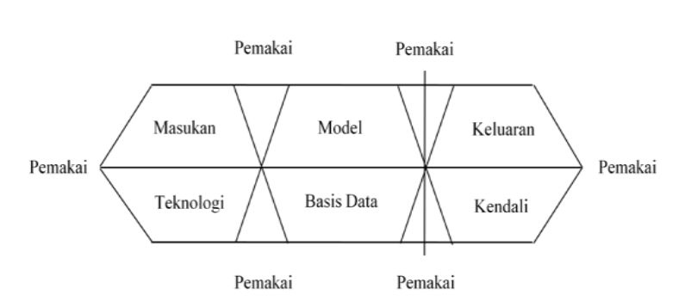

*(Sumber: Awaludin & Saptia Kurnia, 2023)*

Gambar 2. 1 Komponen Sistem Informasi

## 2.2 Siklus Hidup Pengembangan Sistem (SDLC)

Siklus Hidup Pengembangan Sistem (SDLC) adalah suatu proses yang digunakan oleh organisasi untuk merancang, mengembangkan, dan memelihara sistem informasi atau perangkat lunak. SDLC merupakan metodologi atau pendekatan sistematis yang membimbing para pengembang perangkat lunak dan profesional TI dalam langkah-langkah yang terstruktur untuk menghasilkan sistem berkualitas.

Didalam pembuatan atau mendesain perancangan sistem diperlukan adanya suatu alat yang digunakan untuk menggambarkan bentuk sistem secara structural dan aktual. Dimana sarana tersebut dapat digunakan untuk membuat spesifikasi sistem yang terstuktur. Adapun alat atau sarana yang akan dijelaskan sebagai model sistem menggunakan metodologi pengembangan perangkat lunak yang digunakan adalah metodologi siklus hidup sistem (Grawidi Yuarita & Marisa, 2017).

Menurut (Aswati et al., 2017), adapun tahapan dalam SDLC (System Development Life Cycle) sebagai berikut:

1. Tahap Perencanaan Sistem (*system planning*). Tahap perencanaan adalah tahap awal pengembangan sistem yang mendefinisikan perkiraan kebutuhan-kebutuhan sumber daya seperti perangkat fisik, manusia, metode (teknik dan operasi), dan anggaran yang sifatnya masih umum (belum detail/rinci)
2. Tahap Analisis Sistem (*system analysis*) Tahap analisis sistem adalah tahap penelitian atas sistem yang telah ada dengan tujuan untuk merancang sistem yang baru atau diperbarui.
3. Tahap Perancangan/Desain Sistem (*system design*). Tahap desain sistem adalah tahap setelah analisis sistem yang menentukan proses dan data yang diperlukan oleh sistem baru. Desain sistem dibedakan menjadi dua macam, yaitu desain sistem umum dan desain sistem terinci.
4. Tahap Penerapan/Implementasi Sistem (*system implementation*). Tahap implementasi atau penerapan adalah tahap dimana desain sistem dibentuk menjadi suatu kode (program) yang siap untuk dioperasikan.
5. Tahap Pemeliharaan/Perawatan Sistem. Tahap pemeliharaan/perawatan sistem merupakan tahap yang dilakukan setelah tahap implementasi yang meliputi penggunaan sistem, audit sistem, penjagaan sistem, perbaikan sistem dan peningkatan sistem.

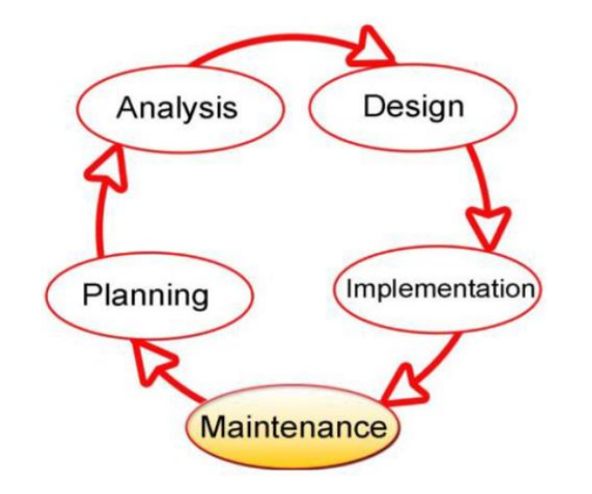

*(Sumber: Inggi et al., 2018)*

Gambar 2. 2 Tahapan Siklus Hidup Pengembangan Sistem (SDLC)

## 2.3 E-Commerce

Menurut Maryama yang di kutip dalam jurnal (Budiutomo et al., 2021) *Electronic Commerce* (e-commerce) merupakan konsep baru yang bisa digambarkan sebagai proses jual beli barang atau jasa pada World Wide Web Internet atau proses jual beli atau pertukaran produk, jasa dan informasi melalaui jaringan informasi termasuk internet.

E-commerce merupakan kegiatan bisnis yang dijalankan secara elektronik melalui suatu jaringan internet atau kegiatan jual beli barang atau jasa melalui jalur komunikasi digital (Dwi Juniansyah et al., 2020). Dengan pemanfaatan aplikasi e- commerce, hubungan antara suatu perusahaan dengan perusahaan lainnya akan berjalan dengan lancar, intensif, dan tidak memerlukan biaya yang besar daripada penggunaan konsep manajemen secara konvensional (Larasati, 2023).

## 2.4 Definisi Penjualan

Menurut (Himayati, 2008:123) yang di kutip dalam jurnal (Prasetyo et al., 2016), Penjualan merupakan suatu kegiatan yang dilakukan sebagian manusia dalam menjual barang dagangan yang dimiliki baik itu barang ataupun jasa kepada pasar agar mencapai suatu tujuan yang diinginkan. Penjualan adalah suatu transaksi yang bertujuan untuk mendapatkan suatu keuntungan, dan merupakan suatu jantung dari suatu perusahaan.

## 2.5 Definisi Pemasaran

Definisi pemasaran menurut Kamus Besar Bahasa Indonesia (KBBI) adalah sebuah proses, cara, perbuatan untuk memasarkan suatu barang dagangan, sementara definisi dari strategi pemasaran adalah rencana untuk memperbesar pengaruh terhadap pasar, baik dalam jangka pendek maupun dalam jangka panjang, yang didasarkan pada riset pasar, penilaian, perencanaan produk, promosi dan perencanaan penjualan, serta distribusi. Sedangkan definisi pemasaran Menurut (Hariyanti & Wirapraja, 2018) adalah Proses di mana perusahaan melibatkan pelanggan, membangun hubungan baik dengan pelanggan, dan menciptakan nilai untuk pelanggan, sehingga dapat mendapatkan nilai / umpan balik yang baik dari pelanggan dalam rangka untuk meningkatkan profit dan ekuitas pelanggan.

## 2.6 Alat Bantu Perancang Sistem Informasi

Alat bantu perancangan sistem ditujukan untuk mempermudah pemahaman terhadap sistem yang ada atau sistem yang akan di buat. Berikut ini adalah alat perancangan sistem yang ada akan dipakai dalam pengerjaan penelitian ini.

### 2.6.1 Unified Modelling Language (UML)

Unified Modeling Language (UML) adalah sebuah bahasa pemodelan visual yang digunakan untuk mendesain, mendokumentasikan, dan mengkomunikasikan struktur dan perilaku suatu sistem perangkat lunak. UML menyediakan kumpulan notasi grafis dan aturan standar untuk menggambarkan aspek-aspek berbeda dari suatu sistem, baik itu dari segi statis (struktur) maupun dinamis (perilaku). UML adalah salah satu standar bahasa yang banyak digunakan di dunia industri untuk mendefinisikan requirement, membuat analisis dan desain, serta menggambarkan arsitektur dalam pemrograman berorientasi objek (Wira et al., 2019).

Adapun pembagian kategori dan macam-macam diagram UML, dapat dilihat pada Gambar 2.2 dibawah ini:

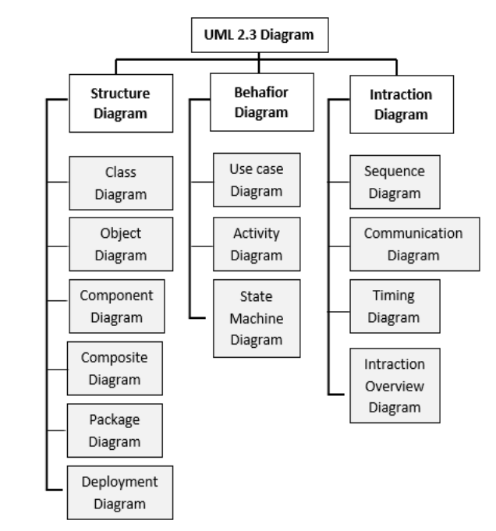

*(Sumber: Voutama, 2022)*

Gambar 2. 3 Diagram UML

#### 2.6.1.1 *Use Case Diagram*

*Diagram Use Case* adalah salah satu jenis diagram dalam *Unified Modeling Language* (UML) yang digunakan untuk mendokumentasikan dan menggambarkan interaksi antara sistem dengan pengguna atau aktor eksternal lainnya. *Use case* mendeskripsikan sebuah hubungan antara satu atau lebih aktor dengan sistem yang akan dibuat. Secara kasar, use case dipergunakan buat mengetahui fungsi apa saja yang terdapat didalam sebuah sistem dan siapa saja yang berhak memakai fungsi-fungsi itu (Munandar et al., 2020).

Pembuatan *use case diagram* lebih fokus pada fungsionalitas yang ada pada actor dengan sistem. Simbol pada *use case diagram* dijabarkan pada Tabel 2.1 berikut:

Tabel 2. 1 Simbol-simbol pada Use Case Diagram

|  |  |  |
| --- | --- | --- |
| **Notasi** | **Nama Elemen** | **Keterangan** |
|  | *Actor* | *Actor* dapat berinteraksi dengan *specialization* atau *superclass*  *association*. *Actor* ditempatkan di luar *subject boundary*. |
|  | *Use Case* | Mewakili bagian fungsionalitas sistem dalam *system boundary*. |
|  | *Subject*  *Boundary* | Menyatakan lingkup dari subjek. |
|  | *Association*  *Relationship* | Menghubungkan *actor* untuk berinteraksi dengan *use case*. |
|  | *Include Relationship* | Menunjukkan *inclusion* fungsionalitas sebuah *use case* dengan *use case* lainnya. Arah panah dari *base use case* ke *included use case*. |
|  | *Extend Relationship* | Menunjukkan *extension* dari sebuah *use case* untuk menambahkan optional *behavior*. Arah panah *extension use case* ke *base use case*. |
|  | *Generalization*  *relationship* | Menunjukkan generalisasi dari *use case* khusus ke umum |
|  | *Collaboration* | Interaksi aturan dan elemen lain yang bekerja sama untuk menyediakan prilaku yang lebih besar dari jumlah dan elemennya. |
|  | *Note* | Elemen eksis saat aplikasi dijalankan dan sumber daya komputasi |

*(Sumber: Putra et al., 2020)*

#### 2.6.1.2 *Class Diagram*

Menurut (Nurdin, 2018), Diagram kelas (*Class Diagram*) itu merupakan penggambaran dari sistem itu sendiri yang berupa program ataupun suatu menu form pilihan yang berisi tentang apa-apa saja yang saling berdekatan digambarkan dengan class diagram berupa tabel kotak-kotak kecil berisi suatu kata kunci dan isinya masing-masing yang berhubungan, dalam merancang class diagram ini harus membutuhkan ketelitian dan pemikiran yang dapat diimplementasikan ke dalam program sistem yang akan dibuat nanti.

Simbol-simbol yang ada pada *Class Diagram* ditunjukkan oleh Tabel 2.2

berikut ini:

Tabel 2. 2 Simbol-simbol pada Class Diagram

|  |  |
| --- | --- |
| **Notasi** | **Nama Elemen dan Fungsi** |
|  | *Kelas* pada struktur sistem. |
|  | *Antarmuka.* Sama dengan konsep *interface* dalam pemrograman berorientasi objek. |
|  | *Asosiasi* adalah relasi antarmuka, asosiasi biasanya disertai dengan *multiplicity*. |
|  | *Asosiasi berarah* artinya makna kelas yang satu digunakan oleh kelas yang lain. |
|  | *Generalisasi* adalah relasi antar kelas dengan makna generalisasi-spesialisasi. |
|  | *Agregasi* adalah relasi antar kelas dengan makna semua bagian. |

*(Putra et al., 2020)*

#### 2.6.1.3 Activity Diagram

Diagram Activity bisa juga di sebut flowmap ini merupakan pemodelanberupa arus flow yang di mulai dari tanda start sampai end ciri dari flowmap itu berupa suatu kumpulan entitas yang melakukan proses sistem sebagaimana mestinya yang saling terhubung. Diagram Activity bisa juga di sebut flowmap ini merupakan pemodelan berupa arus flow yang di mulai dari tanda start sampai end ciri dari flowmap itu berupa suatu kumpulan entitas yang melakukan proses sistem sebagaimana mestinya yang saling terhubung (Nurdin, 2018).

Simbol-simbol yang digunakan dalam *activity* *Diagram* terlihat pada tabel 2.3 berikut :

Tabel 2. 3 Simbol-simbol pada Activity Diagram

|  |  |  |  |
| --- | --- | --- | --- |
| Gambar | | | Keterangan |
|  | | | *Start* *Point*, diletakkan pada pojok kiri atas dan merupakan awal aktivitas. |
|  | | | *End* *Point*, akhir aktivitas |
|  | | | *Activities,* menggambar kan suatu proses/kegiatan bisnis |
|  | | | *Fork*/percaban gan, digunakan untuk menunjukkan kegiatan yang dilakukan secara paralel atau untuk menggabung kan dua kegiatan paralel menjadi satu. |
|  | | | *Join* (penggabung an) atau *rake*, digunakan untuk menunjukkan adanya dekomposisi |
|  | | | *Decision* *Points,* menggambarkan pilihan untuk pengambilan keputusan, *True* dan *False* |
|  | |  | *Swimline,* pembagian *activity* *diagram* untuk menunjukkan siapa melakukan apa. |
|  |  |
|  |

*(Sumber: Ayu & Sholeha, 2019)*

#### 2.6.1.4 *Sequence Diagram*

Menurut (Taufiq et al., 2016), *Sequence diagram* menggambarkan interaksi antar objek di dalam dan disekitar sistem (termasuk pengguna, display, dan sebagainya) berupa pesan yang digambarkan terhadap waktu. Sequence diagram terdiri antar dimensi vertikal (waktu) dan dimensi horizontal (objek-objek yang terkait). Sequence diagram membantu dalam memvisualisasikan bagaimana objek-objek berkomunikasi dalam konteks waktu tertentu.

Simbol-simbol yang digunakan dalam *Sequence Diagram* terlihat pada tabel 2.4 berikut:

Tabel 2. 4 Simbol-simbol pada Sequence Diagram

|  |  |
| --- | --- |
| **Simbol** | **Deskripsi** |
| *Aktor* | Digunakan untuk menggambarkan *user/*pengguna |
| *Lifeline* | Menyatakan objek entity, antramuka yang saling berinteraksi |
| *Boundary* | Digunakan untuk menggambarkan sebuah *form* |
| *Message*  *Message ()* | Spesifikasi dari komunikasi antar objek yang memuat informasi-informasi tentang aktifitas yang terjadi |
| *Control Class* | Digunakan untuk menghubungkan boundary dengan tabel |
| *Entity Class* | Digunakan untuk menggambarkan hubungan kegiatan yang akan dilakukan |

*(Sumber: Hanindia et al., 2019)*

#### 2.6.1.5 Deployment Diagram

Deployment diagram menunjukkan tata letak sebuah sistem secara fisik, menampakkan bagian-bagian software yang berjalan pada bagian hardware. Dapat dilihat pada Tabel 2.5 berikut:

Tabel 2. 5 Simbol Deployment Diagram

|  |  |  |  |
| --- | --- | --- | --- |
| NO | GAMBAR | NAMA | KETERANGAN |
| 1 | Node | Komponen | node adalah sumber daya fisik yang menjalankan  kode komponen. |
| 2 |  | Asosiasi | Asosiasi mengacu pada koneksi fisik antara node, seperti Ethernet. |
| 3 |  | Komponen dan Nodes | komponen di dalam node yang menyebarkan mereka. |

*(Sumber: Maiyedra, 2019)*

## 2.7 Bahasa Pemograman PHP

Bahasa pemrograman adalah sejenis bahasa komunikasi khusus yang digunakan untuk memberikan instruksi kepada komputer atau mesin lainnya. Bahasa ini memberikan serangkaian perintah dan aturan sintaksis yang harus diikuti agar komputer dapat memahami dan menjalankan tugas yang diminta. Bahasa dibagi menjadi pemrograman tiga bagian, bahasa pemrograman tingkat rendah (*low level programming language*), bahasa pemrograman tingkat menengah (*middle level programming language*), bahasa pemrograman tingkat tinggi (*high level programming language*) (Gusti Ayu Putu Harry Saptarini et al., 2019).

PHP adalah singkatan dari Hypertext Preprocessoryaitu suatu bahasa scripting tingkat tinggi yang dipasang pada dokumen HTML. Secara dominan, sintaks dalam PHP mirip dengan bahasa C, Java dan Perl, namunpada PHP ada beberapa fungsi yang lebih spesifik. Sedangkan tujuan utama dari penggunaan bahasa ini adalah untuk memungkinkan perancang web yang dinamis dan dapat bekerja secara otomatis(Sandria et al., 2022).

Bahasa pemrograman PHP digunakan untuk mengembangkan situs web dengan skrip server-side. PHP bersifat dinamis dan dapat dioperasikan di berbagai sistem operasi termasuk Windows, Linux, dan Mac OS. Selain Apache, PHP juga kompatibel dengan beberapa server web lainnya, seperti Microsoft ISS, Caudium, dan PWS. PHP memungkinkan pemanfaatan database untuk menghasilkan halaman web yang dinamis.

Menurut Mundzir MF yang di kutip dalam jurnal (Ananda Putra et al., 2019), Tipe data adalah jenis-jenis data adalah yang dikelompokkan berdasarkan criteria dan watak tertentu yaitu:

1. *Integer*

Data integer adalah tipe data yang menyatakan bilangan bulat. Jangkauan bilangan integer tergantung pada platform kira-kira 2 milyar. Integer dapat dinyatakan dalam notasi bilangan desimal (basis 10), Hexadecimal (basis 16), dan octal (basis 8). Penemuan notasi Octalharus diawali dengan 0(nol), sedangkan notasi Hexadecimal harus diawali dengan 0x.

1. *Floating Point*

Tipe data Floating-point ta bilangan adalah tipe data bilangan Float, double, atau real yang dapat dinyatakan dengan bentuk berikut ini.

$=1.234;

$=1.2e3;

1. *String*

Data string adalah sekumpulan katakter. Dalam PHP suatu karakter disebut sengan byte sehingga ada 256 karakter berbeda. Suatu literal dapat dinyatakan dengan tiga cara berbeda:

a. Tanda petik tunggal (*single quoted*)

b. Tanda petik ganda (*double quoted*)

c. *Heredoc Sintax*

1. *Array*

Array merupakan suatu tipe data bentukan yang terdiri dari sekumpulan tipe data lainnya.

1. *Object*

Tipe data objec adalah tipe data yang memiliki kombinasi struktur/atribut dan beberapa fungsi/method. Tipe data object pada PHP adalah untuk mendukung pemrograman berorientasi object.

1. *Resaurce*

Suatu resaurce adalah suatu variabel khusus sebagai acuan terhadap suatu external resource diciptakan dan digunakan oleh fungsi khusus.

1. NULL

Tipe data NULL menyatakan bahwa suatu variabel tidak memiliki nilai. NULL hanya merupakan nilai mungkin dari tipe NULL yang telah diperkenalkan pada PHP 4, dan keyword NULL adalah sensitive.

1. Tipe variabel

PHP ditentukan oleh konteks dimana variabel tersebut digunakan. Misalnya, jika suatu variabel diisi dengan suatu bilangan integer, maka variabel tersebut menjadi bertipe integer.

1. Casting

Tipe ini merupakan proses pengarahan suatu data yang tersimpan dalam suatu variabel sesuai tipe data yang diarahkan. Proses casting dilakukan dengan operator tipe data yang diarahkan.

## 2.8 *Database Management System* (DBMS)

Menurut (Saputra A, 2012) DBMS adalah perangkat lunak (*Software*) yang berfungsi untuk mengelola database, mulai dari membuat database itu sendiri, sampai dengan proses proses yang berlaku dalam database tersebut, baik berupa entry, edit, hapus query terhadap data, membuat laporan dan lain sebagainya secara efektif dan efisien. DBMS berperan sebagai perantara antara pengguna dan basis data, menyediakan antarmuka untuk berinteraksi dengan data tanpa perlu terlibat langsung dalam detail implementasi fisiknya.

## 2.9 MySQL

Menurut (Noviana, 2022) MySQL merupakan *Database Management System* (DBMS) tools *open source* yang mendukung *multiuser*, *multithreaded*, *populer*, *danfree*. Berdasarkan teori diatas maka dapat disimpulkan bahwa SQL adalah bahasa permintaan database tertentu dimana sub bahasa dapat membuat dan memanipulasi data di dalam database. SQL digunakan untuk melakukan tugas-tugas seperti melalukan update terhadap database, yang merujuk pada konsep *Relational Database Management System* (RDBMS).

## 2.10 XAMPP

XAMPP adalah singkatan dari (X-platform, Apache, MySQL, PHP, Perl). perangkat lunak berbasis web server yang bersifat open source (bebas), serta mendukung di berbagai sistem operasi, baik Windows, Linux, atau Mac OS. XAMPP digunakan sebagai *standalone server* (berdiri sendiri) atau biasa disebut dengan localhost. Hal tersebut memudahkan dalam proses pengeditan, desain, dan pengembangan aplikasi. Penggunaan dari XAMPP sangat dibutuhkan untuk dapat mengembangkan software ataupun tampilan website dengan lebih mudah, cepat, dan terstruktur. Terdapat tiga komponen penyusun utama dari tools ini yaitu htdocs, Control Panel, dan PhpMyAdmin (Noviana, 2022).

## 2.11 Website

Website adalah sekumpulan halaman yang saling berhubungan yang umumnya berada pada server yang sama berisikan kumpulan informasi yang disediakan secara perorangan, kelompok, atau organisasi (Ramadha, 2022). Sebuah website biasanya ditempatkan setidaknya pada sebuah server web yang dapat diakses melalui jaringan seperti internet, ataupun jaringan area lokal (LAN) melalui alamat internet yang dikenali sebagai URL. Website atau situs dapat diartikan sebagai kumpulan halaman-halaman yang digunakan untuk menampilkan informasi teks, gambar diam atau gerak, animasi, suara, dan atau gabungan dari semuanya itu baik yang bersifat statis maupun dinamis yang membentuk satu rangkaian bangunan yang saling terkait dimana masing-masing dihubungkan dengan jaringan-jaringan halaman (*hyperlink*) (Noviana, 2022).

## 2.12 Internet

Menurut Oetomo yang di kutip dalam jurnal (Mariyati, 2013) Internet merupakan suatu jaringan komunikasi tanpa batas yang melibatkan jutaan komputer pribadi yang tersebar di seluruh dunia. Dengan menggunakan protokol: *Transmission Control Protocol/Internet Protocol* (TCP/IP) dan didukung oleh media komunikasi seperti satelit dan paket radio, internet telah memungkinkan komunikasi antar komputer dengan jarak yang tidak terbatas. Istilah TCP / IP merupakan bentuk protokol pertukaran paket yang digunakan oleh berbagai pengguna global / dunia. Kemudian, proses untuk menghubungkan antara rangkaian internet disebut dengan “*internetworking*” (Maharani et al., 2021).

# BAB III

# METODOLOGI PENELITIAN

## 3.1 Karangka Kerja Penelitian

Karangka penelitian adalah konsep atau tahap-tahap yang akan di lakukan dalam penelitian yang perlu di laksanakan guna menyelesaikan kendala-kendala yang ada dan akan di urai pada Gambar 3.1 di bawah ini.

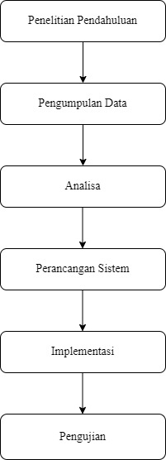

Gambar 3. 1 Karangka Kerja Penelitia

## 3.2 Tahapan Penelitian

Tahapan penelitian adalah langkah-langkah yang akan dilakukan untuk mempermudah dalam melakukan penelitian. Adapun tahapan-tahapan dalam penelitian ini adalah sebagaui berikut:

### 3.2.1 Penelitan Pendahuluan

Penelitian pendahuluan merupakan langkah pertama dalam melaksanakan penelitian. Penelitian dilaksanakan pada Nafydi Secondbrand. Bertujuan untuk mendukung pemasaran dan penjualan.

Penelitian Pendahuluan melibatkan analisis mendalam terhadap objek yang akan diselidiki. Ini mencakup pemahaman terhadap cara objek tersebut menanggapi permasalahan, faktor-faktor lingkungan yang mempengaruhi, dan dampak yang dihasilkan. Melalui penelitian pendahuluan, dapat diperoleh bukti awal keberadaan masalah yang akan diteliti di lapangan. Oleh sebab itu dibutuhkan waktu untuk pengambilan data, waktu penelitian, tempat penelitian, metode penelitian, penelitian lapangan, dan riset perpustakaan.

### 3.2.2 Pengumpulan Data

Dalam penelitian ini data-data dikumpulkan dari berbagai sumber dengan melakukan pencarian referensi seperti buku-buku, karya-karya ilmiah maupun jurnal, baik yang ada diperpustakaan maupun yang ada di internet yang berhubungan dengan penelitian. Data juga dapat dari studi lapangan dengan melakukan observasi maupun wawancara secara langsung terhadap pihak tempat penelitian. Agar sebuah penelitian menghasilkan data optimal maka diperlukan waktu, tempat dan metode dalam sebuah penelitian yang dapat dijelaskan sebagai berikut:

1. Waktu Penelitian

Pelaksanaan penelitian dimulai dari bulan Oktober 2023 sampai Januari 2024. Pelaksanaan yang dilakukan dengan mengumpulkan data dari Nafydi Secondbrand. Adapun waktu penelitian yang dilakukan dapat dijelaskan pada Tabel 3.1 berikut:

Gambar 3. 2 Waktu Penelitian

|  |  |  |  |  |  |  |  |  |  |  |  |  |  |  |  |  |
| --- | --- | --- | --- | --- | --- | --- | --- | --- | --- | --- | --- | --- | --- | --- | --- | --- |
| Kegiatan | Oktober 2023 | | | | November 2023 | | | | Desember  2023 | | | | Januari  2024 | | | |
| 1 | 2 | 3 | 4 | 1 | 2 | 3 | 4 | 1 | 2 | 3 | 4 | 1 | 2 | 3 | 4 |
| Identifikasi  Masalah |  |  |  |  |  |  |  |  |  |  |  |  |  |  |  |  |
| Pengumpulan Data |  |  |  |  |  |  |  |  |  |  |  |  |  |  |  |  |
| Analisa |  |  |  |  |  |  |  |  |  |  |  |  |  |  |  |  |
| Perancangan |  |  |  |  |  |  |  |  |  |  |  |  |  |  |  |  |
| Implementasi |  |  |  |  |  |  |  |  |  |  |  |  |  |  |  |  |
| Pengujian |  |  |  |  |  |  |  |  |  |  |  |  |  |  |  |  |
| Pembuatan Laporan |  |  |  |  |  |  |  |  |  |  |  |  |  |  |  |  |

1. Tempat Penelitian

Adapun peneliti melakukan tempat penelitiannya yaitu di Nafydi Secondbrand yang beralamat di Jl. Bawal, Painan, Kec. IV Jurai, Kab. Pesisir Selatan.

1. Metode Penelitian

Dalam melakukan penelitian agar mendapatkan hasil yang seperti yang diharapkan, maka diperlukan suatu metodologi yang umum dilakukan yaitu:

1. Penelitian lapangan (*Field Research*)

Penelitian lapangan dalam hal ini, penulis melakukan penelitian langsung ke lapangan untuk mengumpulkan dan mendapatkan data yang diperlukan secara langsung dengan melakukan wawancara dengan pihak-pihak terkait serta melakukan observasi langsung.

1. Penelitian Perpustakaan (*Library Research*)

Penelitian perpustakaan yaitu penelitian yang dilakukan dengan mencari literatur-literatur dan bahan bacaan dari perpustakaan yang berhubungan dengan penulisan yang di anggap perlu dan dibutuhkan dalam penulisan

1. Penelitian Laboratorium (*Laboratory Research*)

Penelitian laboratorium adalah tahap penelitian yang dilakukan dengan cara research menggunakan komputer untuk mempraktikkan langsung hasil yang dirancang. Adapun hardware dan software yang digunakan dalam penelitian ini adalah sebagai berikut:

1. Perangkat keras (*hardware*)

Salah Salah satu komponen dari sebuah komputer yang sifat alatnya bisa dilihat secara langsung atau yang berbentuk nyata, yang berfungsi untuk mendukung proses komputerisasi. Adapun hardware yang digunakan antara lain:

1. Laptop Acer Nitro 5
2. Processor AMD Ryzen 5
3. Ram 8 GB
4. Flashdisk 16 GB
5. Hardware pendukung lainnya
6. Perangkat Lunak (*Software*)

Merupakan program yang dibuat untuk keperluan khusus yang tersusun atas program yang menentukan apa yang harus dilakukan oleh komputer. Perangkat lunak ini digunakan untuk mendukung dalam pembuatan program, adapun software yang digunakan anara lain:

1. Sistem Operasi *Windows* 11
2. *Microsoft Word 2020*
3. *Php*
4. *XAM*PP
5. *Google Chrome*
6. Software pendukung lainnya

### 3.2.3 Analisa

Analisa sistem merupakan tahapan yang dilakukan dengan tujuan menemukan solusi dari pemecahan permasalahan yang ada serta mengantisipasi munculnya permasalahan baru dalam hal ini. Beberapa analisa sistem dapat dibagi berupa:

1. Analisa Data

Tahap analisa data merupakan tahap yang paling penting dalam pengembangan sebuah sistem, karena pada tahap ini dilakukan pengumpulan fakta-fakta berupa data batang, harga dan jenis yang mendukung perancangan sistem dengan mengadakan konsultasi dengan pihak Nafydi Secondbrand terkait mengenai sistem yang digunakan saat ini dan membandingkan dengan hasil penelitian.

1. Analisa proses

Tahap analisa merupakan tahapan yang dilakukan untuk mengolah data-data yang telah di analisis, kemudian evaluasi terhadap data tersebut, dan data tersebut berupa data barang dan harga yang akan diolah untuk meningkatkan palanggan pada Nafydi Secondbrand dengan menggunakan bahasa pemograman php dan mysql.

1. Analisa Sistem

Analisa sistem yang dilakukan dapat mengetahui perancangan yang dibutuhkan untuk membangun sistem. Sehingga sistem dapat diimplementasikan secara efektif dan efisien. Sistem yang akan dibangun merupakan Sistem Informasi E-commerce untuk mendukung pemasaran dan penjualan pada Nafydi Secondbrand berbasis web

### 3.2.4 Perancangan Sistem

Pada tahap ini peneliti menggunakan UML (*Unified Modelling Language*) sebagai tools dalam menjelaskan alur analisa program. UML (*Unified Modelling Language*) adalah salah satu alat bantu pemograman yang berbentuk diagram untuk menggambarkan hubungan-hubungan keterkaitan antara objek yang satu dengan yang fainnya, dan digunakan pada pengembangan system berorientasi objek. Hal ini disebabkan karena UML menyediakan bahasa pemodelan yang memungkinkan bagi pengembang untuk membuat system yang efektif dalam mengkomunikasikan rancangan yang satu dengan yang lain dalam pembuatan berbasis web pada Toko Kacamata Karunia.

Adapun UML (*Unified Modelling Language*) yang akan digunakan adalah sebagai berikut:

1. *Use Case Diagram*

Menggambarkan sistem dari sudut pandang penggunaan sistem tersebut (user), sehingga pembuat use case diagram lebih dititik beratkan pada fungsionalita yang ada pada sistem, bukan berdasarkan alur atau urutan kejadian. Sebuah use case diagram mempresentasikan sebuah interaksi antara aktor dengan sistem.

1. *Class Diagram*

Menggambarkan struktur sistem dari segi pendefinisian kelas-kelas yang akan dibuat untuk membangun sistem. Diagram ini akan memperlihatkan dengan jelas struktur tabel yang ada serta menunjukkan hubungan antar tabel.

1. *Activity Diagram*

Menggambarkan alur dari aktifitas yang terjadi di dalam sistem. Di mulai dari penginputan serta laporan keseluruhan untuk admin.

1. *Sequence Diagram*

Menggambarkan langkah-langkah pada use case yang terjadi dan respon dari sisten untuk setiap proses yang terjadi pada sistem.

### 3.2.5 Implementasi

Implementasi sistem adalah langkah untuk menempatkan sistem dalam kondisi siap operasional. Tujuan dari implementasi adalah untuk memverifikasi modul-modul yang telah dirancang, sehingga pengguna dapat memberikan masukan terhadap pengembangan aplikasi sistem. Dalam tahap ini, desain aplikasi sistem dijalankan dengan menggunakan bahasa pemrograman PHP dan Database MySQL.

### 3.2.6 Pengujian

Proses selanjutnya adalah pengujian, program yang telah dibangun akan diuji untuk mengetahui apakah program tersebut sudah berjalan dengan benar dan sesuai dengan perancangan yang dilakukan. Berikut pengujian yang dilakukan:

1. Pengujian Online

Program yang telah dibangun akan di uji secara online untuk mengetahui apakah aplikasi berbasis web tersebut berjalan sesuai yang diinginkan.

1. Pengujian Aplikasi

Pengujian aplikasi dilakukan agar aplikasi web yang dibuat sesuai dengan perintah yang akan dijalankan, dan bagaimana proses dari aplikasi ini berjalan.

1. Pengujian Interface

Desain interface yang telah di rancang akan di uji apakah berjalan dengan baik sesuai dengan ketentuannya, desain interface harus sederhana, lengkap dan kinerja yang cepat.

# BAB IV

# ANALISA DAN PERANCANGAN

## 4.1 Analisa Sistem

Analisa Sistem merupakan tahap awal dalam perancangan dan pengembangan sebuah sistem yang akan dirancang, karena pada tahap ini akan diukur dan di evaluasi tentang kinerja dari sistem yang dirancang. Dalam melakukan Analisa sistem terlebih dahulu harus mengetahui dan memahami sistem, untuk menganalisa sistem diperlukan data dari sistem untuk dianalisa. Data yang diperlukan adalah hal - hal yang dibutuhkan untuk defenisi data. Sehingga dari data-data yang telah didefenisi dapat dilakukan identifikasi atas masalah-masalah yang ada dan membuat Langkah-langkah perancangan yang dibutuhkan sehingga hasil rancangan sesuai dengan yang diharapkan.

Merencanakan suatu perancangan terhadap sistem penjualan yang akan dibangun diharapkan dapat meminimalisasi kesalahan-kesalahan yang terjadi pada. Untuk itu perlu dilakukan Analisa sistem tentang bagaimana prosedur aliran sistem informasi datanya.

### 4.1.1 Analisa Sistem Lama

Sistem pemasaran dan penjualan sepatu import second pada Nafydi SecondBrand menghadapi beberapa kendala dalam sistem lama mereka. Pertama, kurangnya integrasi teknologi di dalam proses penjualan telah menghambat efisiensi operasional. Penggunaan sistem manual dalam mengelola inventaris, pelacakan pesanan, dan pemrosesan pembayaran cenderung memperlambat proses, mengakibatkan keterlambatan dalam pengiriman produk kepada pelanggan.

Selain itu, kurangnya pemanfaatan media sosial dan platform e-commerce modern sebagai alat pemasaran juga menjadi hambatan. Dalam era digital ini, kehadiran online yang kuat dapat memperluas jangkauan pelanggan dan meningkatkan kesadaran merek. Sistem lama Nafydi SecondBrand belum sepenuhnya memanfaatkan potensi ini, meninggalkan peluang bisnis yang belum tergali. Aspek lain yang perlu diperhatikan adalah kurangnya fokus pada pengalaman pelanggan. Pelayanan pelanggan yang terbatas dan kurangnya interaksi personal dapat mengurangi kepuasan pelanggan. Dalam sistem pemasaran dan penjualan yang sukses, membangun hubungan yang baik dengan pelanggan sangat penting.

Rekomendasi untuk meningkatkan sistem pemasaran dan penjualan adalah mengimplementasikan solusi teknologi yang lebih modern, seperti penggunaan perangkat lunak manajemen inventaris dan sistem pembayaran online. Selain itu, memperkuat kehadiran online melalui media sosial dan platform e-commerce dapat membantu mencapai pasar yang lebih luas. Peningkatan pelayanan pelanggan dan interaksi personal melalui berbagai saluran juga akan meningkatkan loyalitas pelanggan dan reputasi merek secara keseluruhan. Dengan menyempurnakan aspek-aspek ini, Nafydi SecondBrand dapat mengoptimalkan operasionalnya dan meningkatkan daya saing di pasar sepatu import second.

### 4.1.2 Analisa Sistem Baru

Dalam konteks Nafydi SecondBrand, inovasi sistem baru yang berfokus pada pemasaran dan penjualan sepatu import second dapat memanfaatkan potensi web untuk meningkatkan efisiensi dan memperluas jangkauan pasar. Pertama, penggunaan platform e-commerce yang dioptimalkan dapat memberikan pengalaman belanja yang lebih intuitif dan mudah diakses bagi pelanggan. Integrasi sistem pembayaran online juga dapat mempercepat proses transaksi, meningkatkan kenyamanan pembeli, dan mengurangi potensi hambatan pembelian.

Selain itu, implementasi teknologi analitik web dapat memberikan wawasan mendalam tentang perilaku konsumen. Data analitik dapat membantu Nafydi SecondBrand memahami tren belanja, preferensi pelanggan, dan keberhasilan kampanye pemasaran. Dengan pemahaman yang lebih baik ini, strategi pemasaran dapat disesuaikan untuk mencapai hasil yang lebih optimal. Secara keseluruhan, inovasi dalam sistem pemasaran dan penjualan sepatu import second dengan memanfaatkan potensi web dapat membuka peluang baru, meningkatkan efisiensi operasional, dan meningkatkan daya saing di pasar yang semakin terhubung secara digital.

## 4.2 Perancangan Sistem Dan Aplikasi

Setelah melakukan analisis terhadap sistem pemasaran dan penjualan sepatu import second pada Nafydi SecondBrand, teridentifikasi beberapa kelemahan dalam sistem yang sedang berjalan. Terutama pada proses pemesanan dan informasi terkait dengan koleksi sepatu impor second. Pada sistem lama, pelanggan masih harus mengunjungi atau memeriksa media sosial untuk melihat dan membeli berbagai sepatu impor second. Selain itu, terdapat kekurangan dalam pencatatan keuangan terkait dengan transaksi penjualan sepatu. Dengan perancangan sistem informasi baru, diharapkan dapat memberikan kemudahan bagi pelanggan dalam melakukan pemesanan sepatu import second pada Nafydi SecondBrand tanpa perlu datang langsung ke lokasi. Selain itu, sistem ini juga diharapkan dapat membantu pemilik Nafydi SecondBrand dalam pengelolaan keuangan, termasuk pencatatan uang yang dikeluarkan oleh pelanggan. Dengan adanya sistem baru, diharapkan dapat meningkatkan efisiensi dan pengalaman pelanggan serta mempermudah manajemen keuangan Nafydi SecondBrand secara keseluruhan.

Perancangan website ini, dapat kita lihat juga dibawah pembahasan mengenai pemodelan desain sistem secara menyeluruh dengan menggunakan *Unified Modelling Language* (UML) yang berguna untuk mempermudah pemasukan data pada MySQL.

### 4.2.1 Desain Global

Perancangan aplikasi sistem informasi penjualan ini dirancang dengan mennggunakan alat bantu berupa UML (*Unified Modelling Language*) agar mempermudah memindahkan konsep sistem yang dirancang kedalam bentuk program. Dimana perancangannya dalam bentuk diagram sebagai berikut :

#### 4.2.1.1 *Use Case Diagram*

*Use case diagram* menggambarkan bagaimana proses-proses yang akan dilakukan oleh aktor terhadap sebuah sistem. Adapun *use case* diagram dari sistem yang akan di buat dapat dilihat dari gambar di bawah ini.

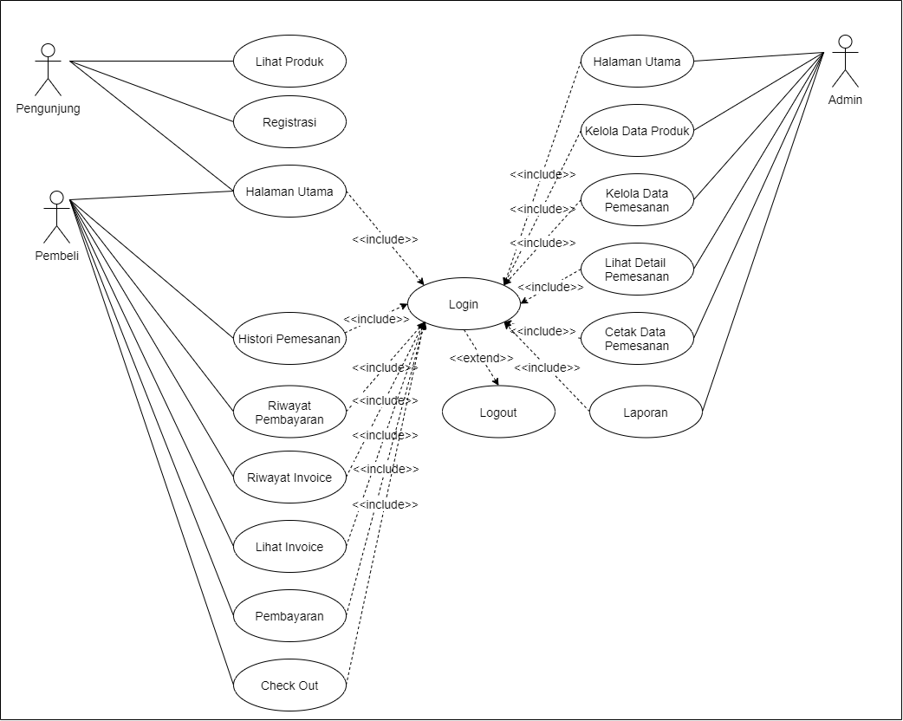

Gambar 4. 1 *Use Case Diagram*

Definisi aktor dan definisi *usecase* dari diagram *usecase* diatas dapat dilihat pada table berikut :

Tabel 4. 1 Tabel *Use Case Diagram*

|  |  |  |
| --- | --- | --- |
| **No** | **Aktor** | **Deskripsi** |
| 1 | Admin | Aktor admin adalah user atau pengelola dari pihak Pict Story yang bertugas untuk memantau dan mengelola data booking, produk, transaksi dan data member pada sistem ini |
| 2 | Member | Aktor member adalah user yang sudah melakukan registrasi. Pada aktor member semua menu yang sudah ada pada sistem ini yang berfungsi untuk melakukan proses pemesanan dan pembayaran |
| 3 | Pengunjung | Aktor pengunjung adalah user yang akan menggunakan layanan pada sistem ini tapi belum melakukan registrasi. |

Tabel 4. 2 Defenisi Diagram Pada *Use Case Diagram*

|  |  |  |  |
| --- | --- | --- | --- |
| **No** | **Use Case** | **Deskripsi** | **Aktor** |
| 1 | Login | Proses masuk ke dalam sistem. | Member, Admin |
| 2 | Logout | Proses untuk keluar dari sistem. | Member, Admin |
| 3 | Registrasi | Proses untuk pendaftaran menjadi member | Pengunjung |
| 4 | Halaman Utama | Proses untuk melihat halaman utama yang dilakukan oleh admin dan member | Admin, Pengunjung dan Member |
| 5 | Histori Pemesanan | Proses untuk melihat histori pemesanan yang dilakukan oleh member | Member |
| 6 | Riwayat Pembayaran | Proses untuk melihat riwayat pembayaran yang dilakukan oleh member | Member |
| 7 | Riwayat Invoice | Proses untuk melihat riwayat invoice yang dilakukan oleh member | Member |
| 8 | Pembayaran | Proses yang digunakan untuk membayar semua pesanan yang ada pada keranjang | Member |
| 9 | Check Out | Proses yang digunakan untuk mengisi data untuk pengirimiman | Member |
| 10 | Kelola Data Produk | Proses yang dgunakan untuk mengelola data produk. Meliputi, tambah, edit dan hapus data yang dilakukan oleh admin | Admin |
| 11 | Kelola Data Pemesanan | Proses yang dgunakan untuk mengelola data pemesanan. Meliputi, tambah, edit dan hapus data yang dilakukan oleh admin | Admin |
| 12 | Lihat Detail Pemesanan | Proses yang digunakan untuk melihat detail dari suatu data pemesanan yang dilakukan oleh admin | Admin |
| 13 | Cetak Data Pemesanan | Proses yang digunakan untuk mencetak data pemesanan dalam bentuk PDF yang dilakukan oleh admin | Admin |
| 14 | Laporan | Proses untuk mencetak semua data penjualan yang dilakukan oleh aktor admin | Admin |

#### 4.2.1.2 *Class Diagram*

*Class Diagram* menampilkan eksistensi atau keberadaan dari kelas-kelas dan hubungan (*relationship*) dalam desain logikal dari sebuah sistem. *Class* adalah sebuah spesifikasi yang jika diinstansiasi akan menghasilkan sebuah objek merupakan inti dari pengembangan dan desain berorientasi objek.

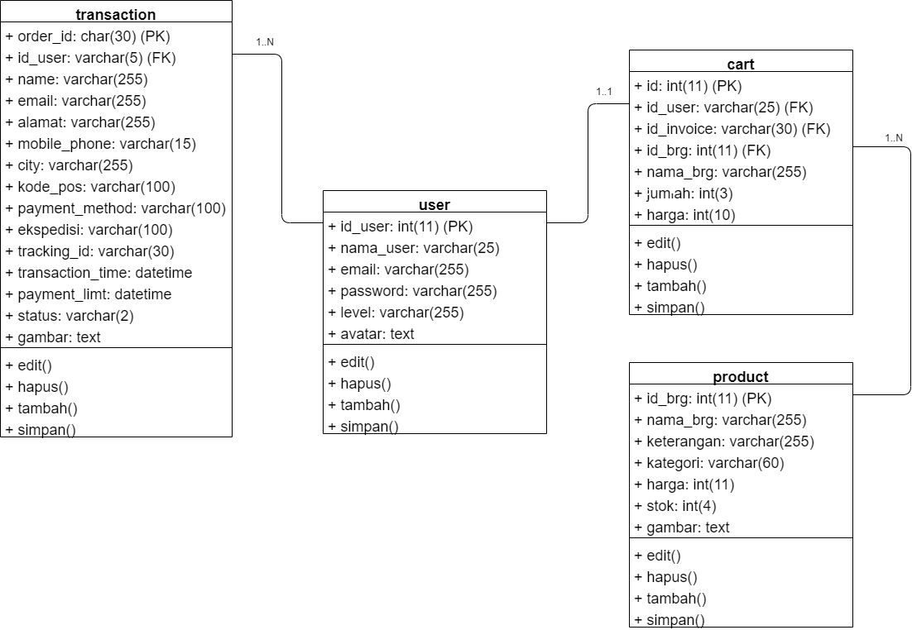

Gambar 4. 2 Class Diagram

#### 4.2.1.3 *Activity Diagram*

*Activity diagram* pada dasarnya menggambarkan macam-macam alir aktifitas yang akan dirancang dalam sebuah sistem. Dimana masing-masing diagram memiliki awal, keputusan yang mungkin terjadi pada sistem, dan akhir dalam sistem tersebut. *Activity diagram* pada dasarnya memiliki struktur yang hampir mirip dengan flowchart atau diagram alir dalam perancangan sistem secara terstruktur. Activity diagram ini dibuat berdasarkan sebuah *use case* atau beberapa *use case* dalam *use case* diagram. Adapun *acticity diagram* sebagai berikut :

1. *Activity Diagram* Admin

Adapun *Activity Diagram* admin pada ini dapat digambarkan seperti gambar 4.3.

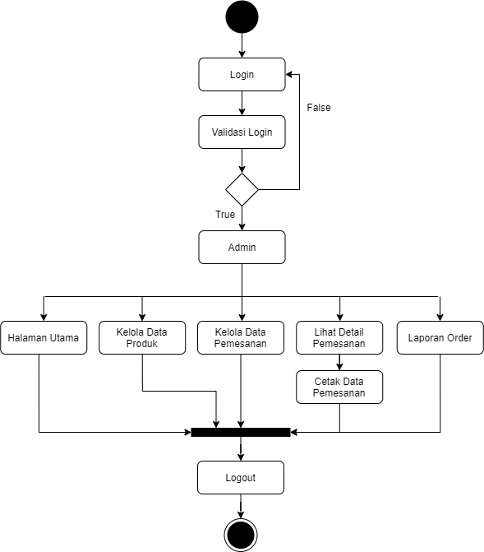

Gambar 4. 3 *Activity Diagram* Admin

1. *Activity Diagram* Member

Adapun *Activity Diagram* Member pada sistem ini dapat digambarkan seperti gambar 4.4.

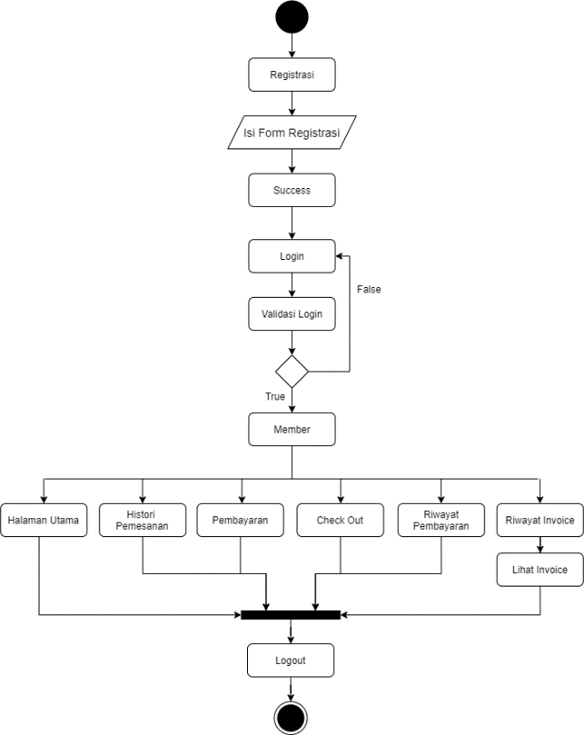

Gambar 4. 4 *Activity Diagram* Member

1. *Activity Diagram* Pengunjung

Adapun *Activity Diagram* pengunjung pada sistem informasi ini dapat digambarkan seperti gambar 4.5.

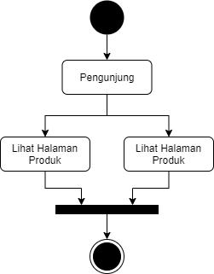

Gambar 4. 5 *Activity Diagram* Pengunjung

#### 4.2.1.4 *Sequence Diagram*

*Sequence* *diagrams* merupakan diagram yang menggambarkan kelakuan objek pada sistem. Adapun gambaran *sequence diagram* dapat dilihat sebagai berikut :

1. *Sequence* *Diagram* Pengunjung

Berikut merupakan *sequence* diagram pengunjung yang dapat dilihat pada gambar 4.6 berikut ini:

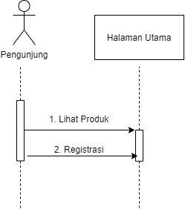

Gambar 4. 6 *Sequence Diagram* Pengunjung

1. *Sequence* *Diagram* Pendaftaran Member

Berikut merupakan *sequence* diagram pendaftaran *member* yang dapat dilihat pada gambar 4.7 berikut ini:

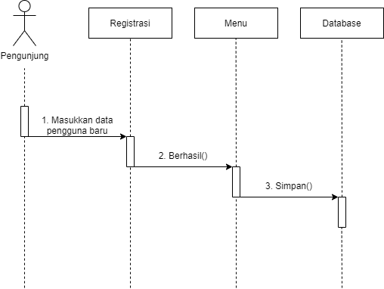

Gambar 4. 7 *Sequence Diagram* Registrasi Member

1. *Sequence* *Diagram* Member

Berikut merupakan *sequence* *diagram* member yang dapat dilihat pada gambar 4.8 berikut :

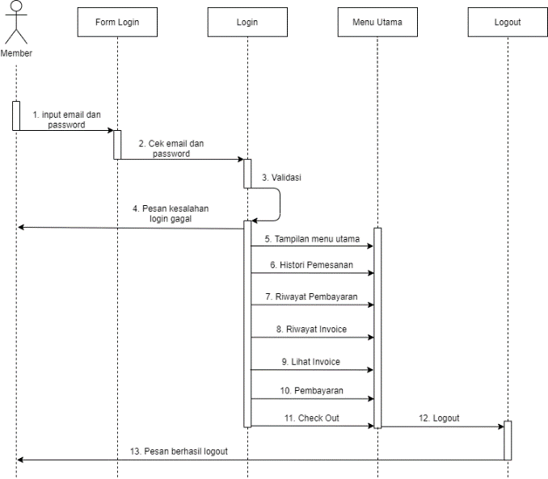

Gambar 4. 8 *Sequence Diagram* Member

1. *Sequence* *Diagram* Admin

Berikut merupakan *sequence* diagram admin yang dapat dilihat pada gambar 4.9 berikut ini:

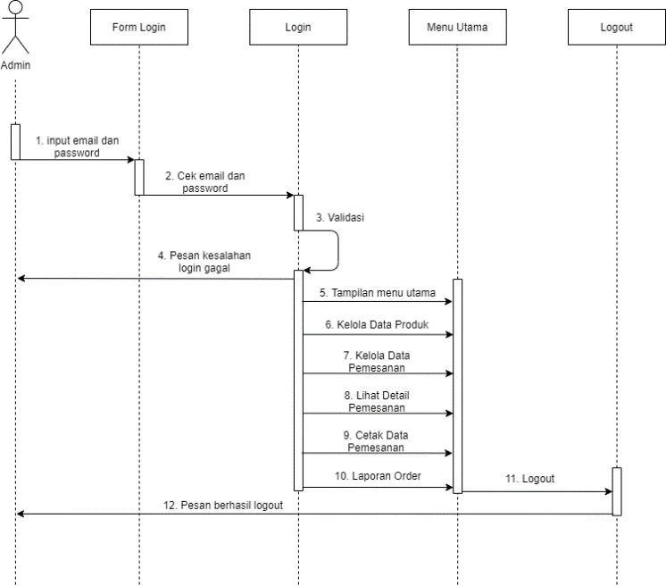

Gambar 4. 9 Sequence Diagram Admin

### 4.2.2 Desain Terinci

Desain terinci merupakan kelanjutan dari desain sistem secara umum. Pada tahapan ini akan menggambarkan bagaimana dan seperti apa secara terinci komponen- komponen utama dari sistem informasi ini. Desain terinci ini dapat didefinisikan sebagai tahap setelah analisis dari siklus pengembangan sistem. Dalam desain terinci akan digambarkan desain-desain tentang *output, input*, dan desain file. Berikut ini akan dibahas satu persatu desain terinci tersebut.

#### 4.2.2.1 Desain Output

Dalam perancangan *output* ini akan digambarkan mengenai format output yang akan digunakan pada sistem ini. Rancangan output merupakan pembuatan antarmuka untuk keluaran suatu program. Tujuan utama dari desain output adalah menghasilkan suatu bentuk keluaran yang efektif, mudah dipahami, cepat dan tepat waktu.

Output pada umumnya merupakan hasil dari proses yang dapat disajikan dalam bentuk home page. Adapun desain output dalam perancangan dapat dilihat dibawah ini.

1. Desain Output Lihat Produk

Merupakan desain lihat produk, desainnya dapat dilihat sebagai berikut pada gambar 4.10 :

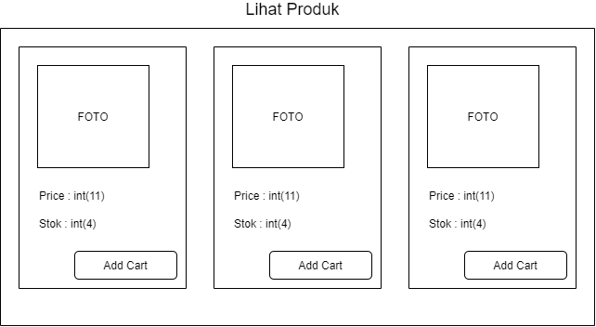

Gambar 4. 10 Tampilan Desain Output Lihat Produk

1. Desain Output Lihat Riwayat Pemesanan

Merupakan desain lihat riwayat pemesanan, desainnya dapat dilihat sebagai berikut pada gambar 4.11 :

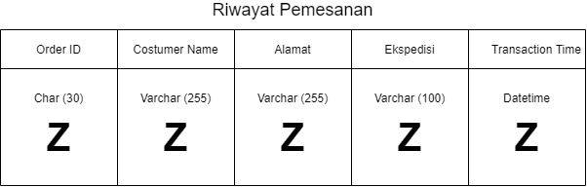

Gambar 4. 11 Desain Tampilan Output Lihat Riwayat Pemesanan

1. Desain Output Data Order

Merupakan desain data order, desainnya dapat dilihat sebagai berikut pada gambar 4.12 :

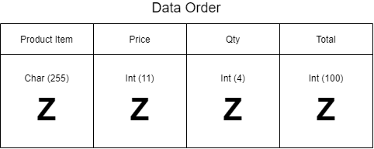

Gambar 4. 12 Desain Tampilan Output Data Order

1. Desain Output Lihat Detail Invoice

Merupakan desain lihat detail invoice, desainnya dapat dilihat sebagai berikut pada gambar 4.13 :

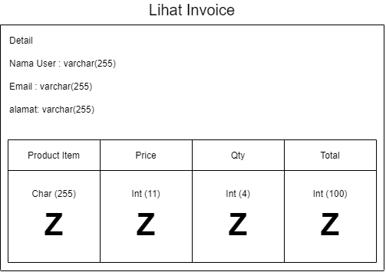

Gambar 4. 13 Tampilan Desain Output Lihat Detail Invoice

1. Desain Output Lihat Riwayat Pembayaran

Merupakan desain lihat riwayat pembayaran, desainnya dapat dilihat sebagai berikut pada gambar 4.14 :

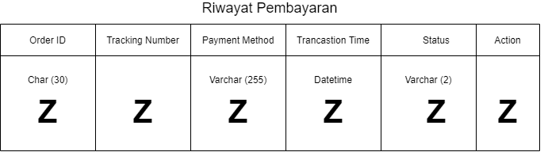

Gambar 4. 14 Tampilan Desain Output Lihat Riwayat Pembayaran

1. Desain Output Lihat Riwayat Invoice

Merupakan desain lihat riwayat invoice, desainnya dapat dilihat sebagai berikut pada gambar 4.15 :

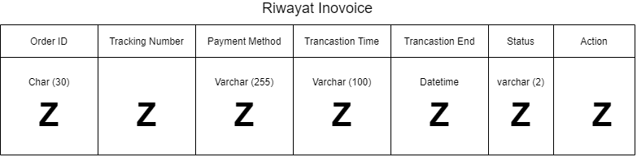

Gambar 4. 15 Tampilan Desain Output Lihat Riwayat Invoice

1. Desain Output Lihat Data Produk

Merupakan desain lihat data produk, desainnya dapat dilihat sebagai berikut pada gambar 4.16 :

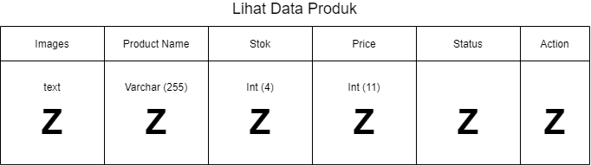

Gambar 4. 16 Tampilan Desain Output Lihat Data Produk

1. Desain Output Lihat Data Pemesanan

Merupakan desain lihat data pemesanan, desainnya dapat dilihat sebagai berikut pada gambar 4.17 :

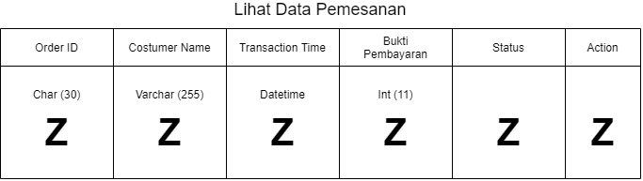

Gambar 4. 17 Tampilan Desain Output Lihat Data Pemesanan

1. Desain Output Laporan Data Penjualan

Merupakan desain laporan data penjualan, desainnya dapat dilihat sebagai berikut pada gambar 4.18 :

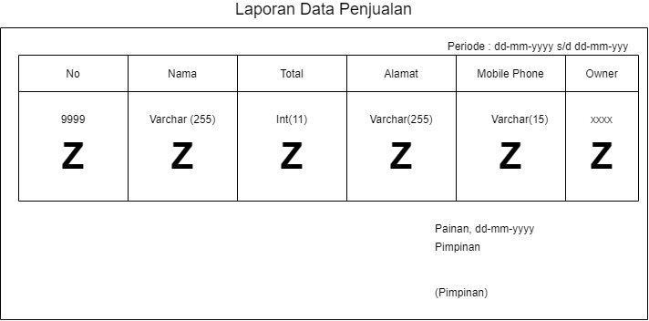

Gambar 4. 18 Tampilan Desain Output Laporan Data Penjualan

#### 4.2.2.2 Desain Input

Perancangan input sangat penting dalam pembuatan suatu sistem, karena merupakan dasar untuk membuat antar muka yang dapat memberikan kemudahan dan tidak membingungkan bagi user dalam melakukan aktivitasnya.

1. Desain Halaman Login

Merupakan tampilan awal sistem sebelum admin dan member memasuki menu halaman utama. Dapat dilihat pada Gambar 4.19 dibawah ini :

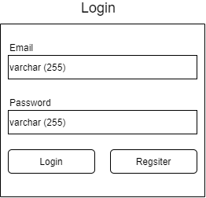

Gambar 4. 19 Tampilan Desain Halaman Login

1. Desain Halaman Registrasi

Merupakan tampilan sistem ketika pengunjung ingin mendaftar jadi member . Dapat dilihat pada Gambar 4.20 dibawah ini :

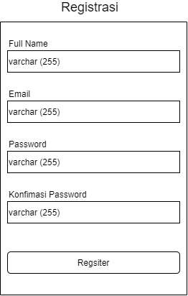

Gambar 4. 20 Desain Tampilan Halaman Registrasi

1. Desain Input Data Pengeluaran

Merupakan tampilan sistem ketika member ingin menginputkan data pemesanna. Dapat dilihat pada Gambar 4.21 dibawah ini :

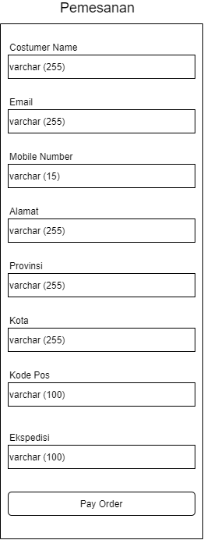

Gambar 4. 21 Desain Tampilan Halaman Input Data Pemesanan

1. Desain Input Data Produk

Merupakan tampilan sistem ketika admin ingin menginputkan data pemesanan. Dapat dilihat pada Gambar 4.22 dibawah ini :

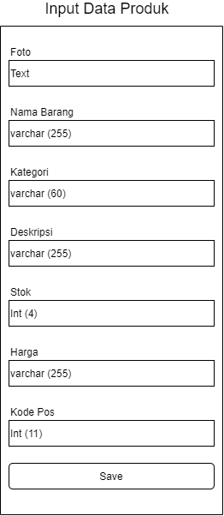

Gambar 4. 22 Desain Tampilan Halaman Input Data Produk

#### 4.2.2.3 Desain File

Desain file merupakan suatu desain yang nantinya digunakan untuk menyimpan data-data yang telah diinputkan oleh user ke dalam database sehingga nantinya dapat menghasilkan suatu informasi atau laporan. Disamping itu fungsi dari desain file adalah untuk proses pengolahan data, proses pengentrian data maupun pembuatan laporan.

1. Desain File Cart

Nama Database : db_app

Nama Tabel : cart

Primary key : id

Tabel 4. 3 Desain File Cart

|  |  |  |  |
| --- | --- | --- | --- |
| **No** | **Field** | **Type** | **Description** |
| 1 | id | Int(11) | Primary Key |
| 2 | id_user | Varchar(255) | ID User |
| 3 | id_invoice | Varchar(30) | ID Invoice |
| 4 | id_brg | Int(11) | ID Barang |
| 5 | nama_brg | Varchar(255) | Nama Barang |
| 6 | jumlah | Int(3) | Jumlah Barang |
| 7 | harga | Int(11) | Harga Barang |

1. Desain File Product

Nama Database : db_app

Nama Tabel : product

Primary key : id_barang

Tabel 4. 4 Desain File Product

|  |  |  |  |
| --- | --- | --- | --- |
| **No** | **Field** | **Type** | **Description** |
| 1 | id_barang | Int(11) | Primary Key |
| 2 | nama_brg | Varchar(255) | Nama Barang |
| 3 | keterangan | Varchar(255) | Keterangan |
| 4 | kategori | Varchar(60) | Kategori |
| 5 | harga | Int(11) | Harga |
| 6 | stok | Int(11) | Stok |
| 7 | gambar | Text | Gambar |

1. Desain File Transaction

Nama Database : db_app

Nama Tabel : transaction

Primary key : order_id

Tabel 4. 5 Desain File Transaction

|  |  |  |  |
| --- | --- | --- | --- |
| **No** | **Field** | **Type** | **Description** |
| 1 | order_id | Char(30) | Primary Key |
| 2 | id_user | Varchar(5) | ID User |
| 3 | name | Varchar(255) | Nama |
| 4 | email | Varchar(255) | Email |
| 5 | alamat | Varchar(255) | Alamat |
| 6 | mobile_phone | Varchar(15) | No HP |
| 7 | city | Varchar(255) | Kota |
| 8 | kode_pos | Varchar(100) | Kode Pos |
| 9 | Payment_method | Varchar(100) | Metode Pembayaran |
| 10 | ekspedisi | Varchar(100) | Ekspedisi |
| 11 | tracking_id | Varchar(30) | ID Tracking |
| 12 | transaction_time | Datetime | Waktu Transaksi |
| 13 | payment_limit | Datetime | Batas Waktu Transaksi |
| 14 | status | Varchar(2) | Status |
| 15 | gambar | Text | Gambar |

1. Desain File User

Nama Database : db_app

Nama Tabel : user

Primary key : id_user

Tabel 4. 6 Desain File User

|  |  |  |  |
| --- | --- | --- | --- |
| **No** | **Field** | **Type** | **Description** |
| 1 | id_user | Int(11) | Primary Key |
| 2 | nama_user | Varchar(255) | Nama User |
| 3 | email | Varchar(255) | email |
| 4 | password | Varchar(255) | Password |
| 5 | level | Varchar(255) | Level |
| 6 | avatar | Text | Avatar |

# BAB V

# IMPLEMENTASI DAN PENGUJIAN

## 5.1 Implementasi

Implementasi merupakan tahap penelitian yang dilakukan untuk membuktikan langsung hasil dari analisis yang bertujuan untuk menguji kebenaran proses.

### 5.1.1 Instalisasi Software

1. Buka *software* XAMPP setup *Installer* dengan cara klik 2 kali, setelah itu akan muncul *window* yang menjadi awal dari setup seperti gambar 5.1 berikut :

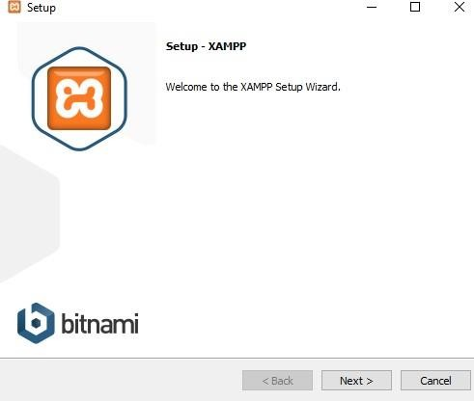

Gambar 5. 1 Tampilan Awal Penginstalan

1. Lalu berikan tanda *Check List* Pada window Select component, namun biasanya sudah secara default langsung ada tanda *check list*. Kemudian klik tombol *Next* seperti pada gambar 5.2 berikut ini

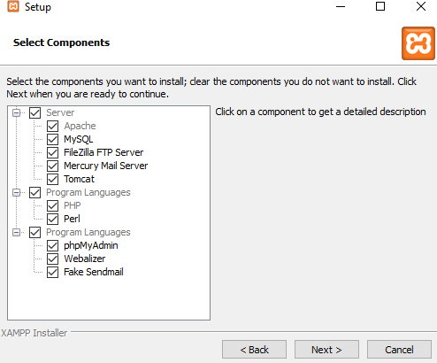

Gambar 5. 2 Tampilan Halaman Select Components

1. 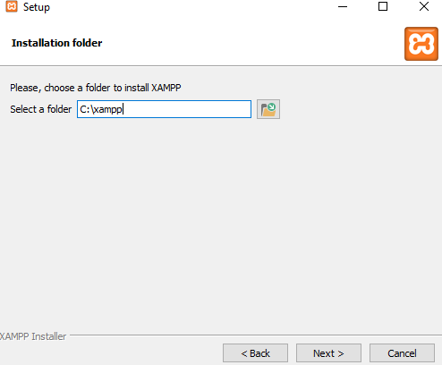Selanjutnya akan muncul window pada *Select a Folder*, pilih folder tempat XAMPP akan di install, biasanya folder tempat install XAMPP adalah di folder C. setelah menentukan tempat untuk install seperti pada gambar 5.3 berikut :

Gambar 5. 3 Halaman Penyimpanan XAMPP

1. Setelah itu proses instalasi akan dilakukan secara otomatis oleh komputer anda.

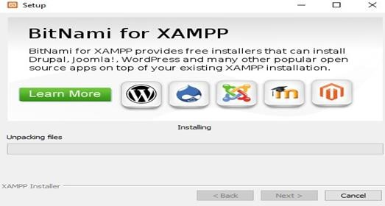

Gambar 5. 4 Proses Penginstalan XAMPP

1. 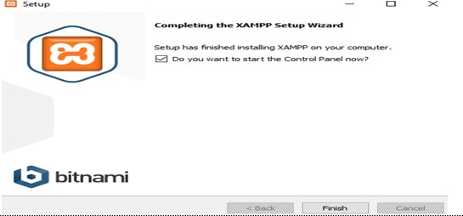Setelah proses *install* selesai maka selanjutnya klik tombol *Finish*.

Gambar 5. 5 Instalisasi XAMPP Selesai

1. Pada window berikutnya pilih tombol *Yes* untuk menampilkan window XAMPP *Control Panel*. Jika proses instalasi tadi sudah sesuai dengan aturan yang benar maka akan muncul window XAMPP *Control Panel*.
2. Pada XAMPP *Control Panel*, klik start pada *Apache* dan MySQL untuk menjalankannya seperti Gambar 5.1 berikut ini:

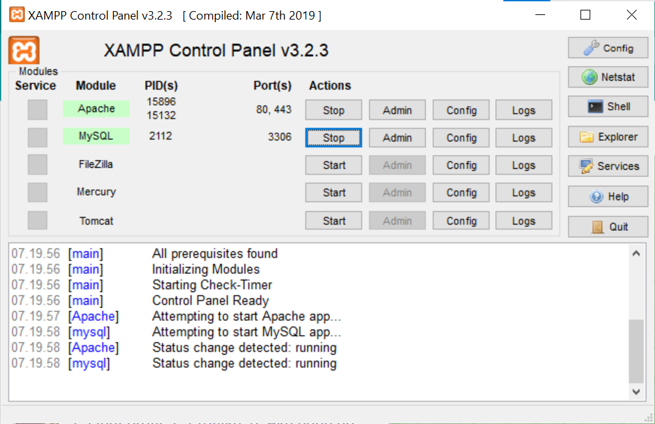

Gambar 5. 6 XAMPP Control Panel

Pada Gambar 5.1 di atas, dapat dilihat bahwa adanya beberapa pilihan yang dapat kita akses. Namun, kita hanya perlu menjalankan yang kita butuhkan saja yaitu Apache dan Mysql.

### 5.1.2 Import Database

Perancangan database menggunakan database MySQL. Langkah tersebut diantaranya:

1. Membuat nama *database* pada *text field*, kemudian klik *create*

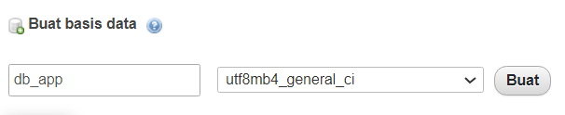

Gambar 5. 7 Tampilan Create Database

1. Tabel Cart

Tabel data cart berfungsi untuk menyimpan data cart.

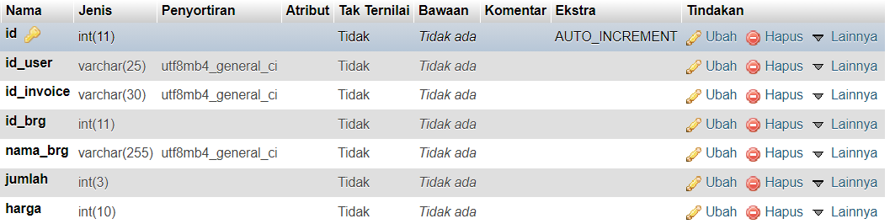

Gambar 5. 8 Tampilan Tabel Data Cart

1. Tabel Product

Tabel data product berfungsi untuk menyimpan data product.

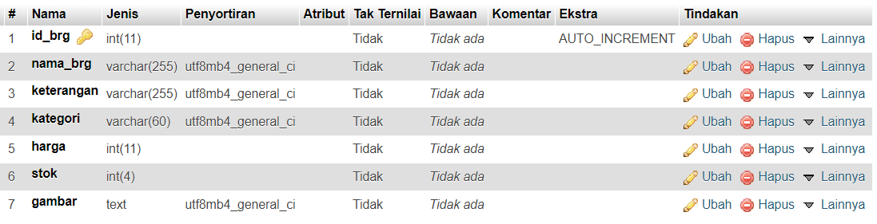

Gambar 5. 9 Tampilan Tabel Data Product

1. Tabel Trasansaction

Tabel data transaction berfungsi untuk menyimpan data transaction.

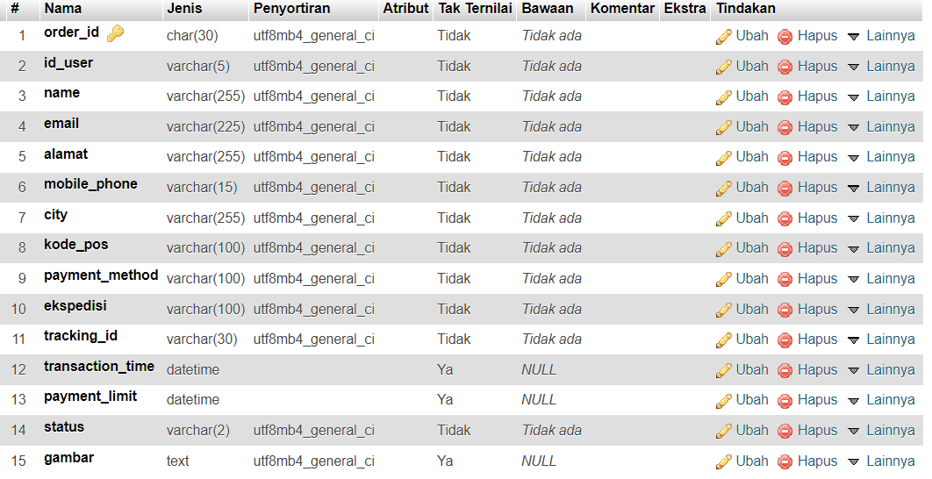

Gambar 5. 10 Tampilan Tabel Data Transaction

1. Tabel User

Tabel data user berfungsi untuk menyimpan data user.

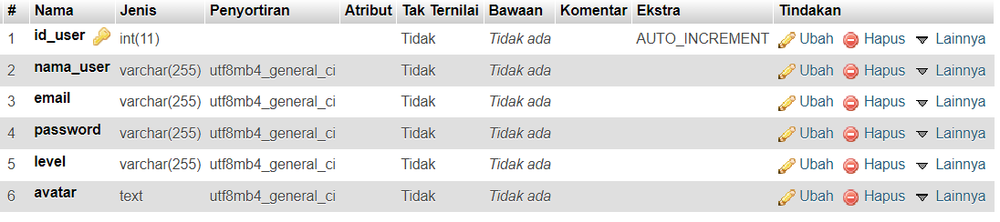

Gambar 5. 11 Tampilan Tabel Data User

### 5.1.3 Tampilan Admin

Pada Halaman ini memuat seluruh hasil dari desain interface dari halaman web admin, seperti sebagai berikut:

1. Tampilan Halaman Login

Pada halaman ini admin harus memasukan username dan password yang sudah terdaftar pada database.

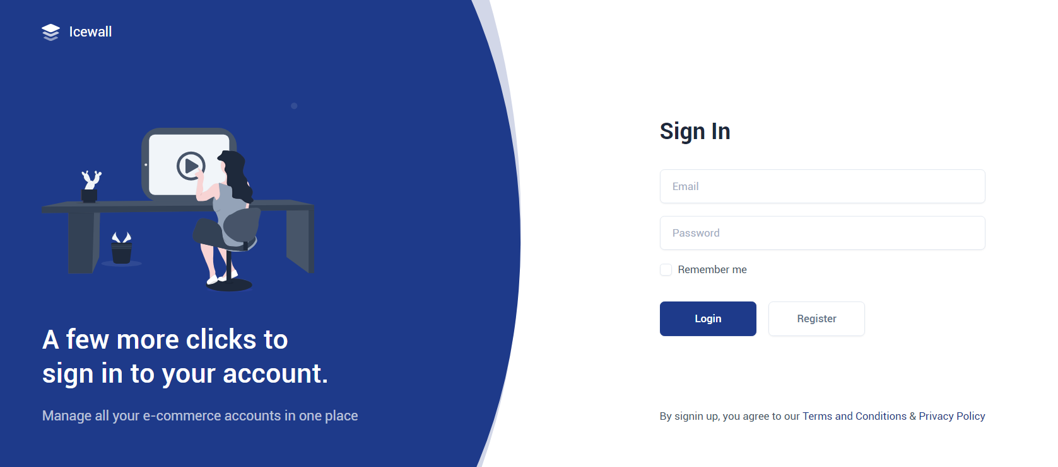

Gambar 5. 12 Tampilan Halaman Login

1. Tampilan Halaman Utama Admin

Pada halaman ini admin akan memproses semua data yang akan terjadi sampai ke laporan.

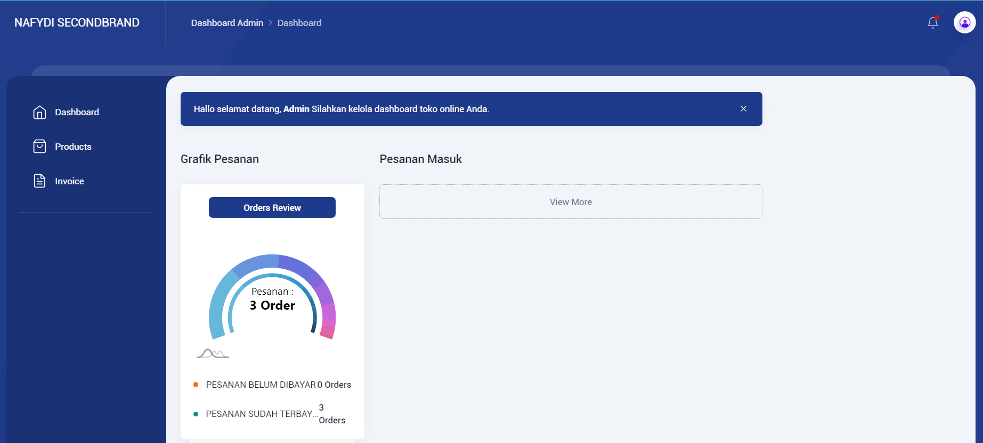

Gambar 5. 13 Tampilan Halaman Utama Admin

1. Tampilan Halaman Lihat Data Produk

Pada halaman ini data produk yang telah diinputkan sebelumnya oleh admin pada halaman input data produk.

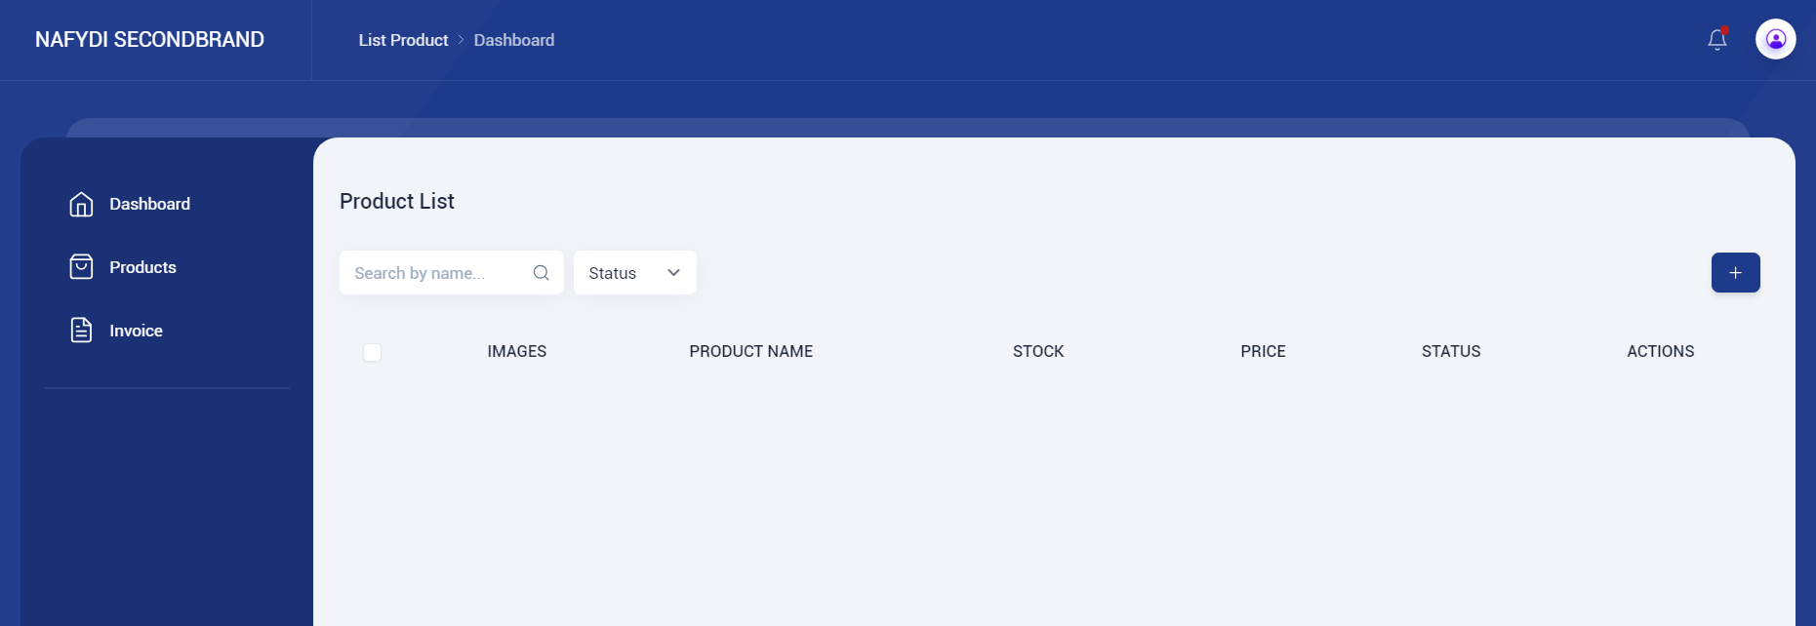

Gambar 5. 14 Tampilan Halaman Lihat Data Produk

1. Tampilan Halaman Input Data Produk

Pada halaman ini digunakan untuk menginputkan data produk ke database yang dilakukan oleh admin.

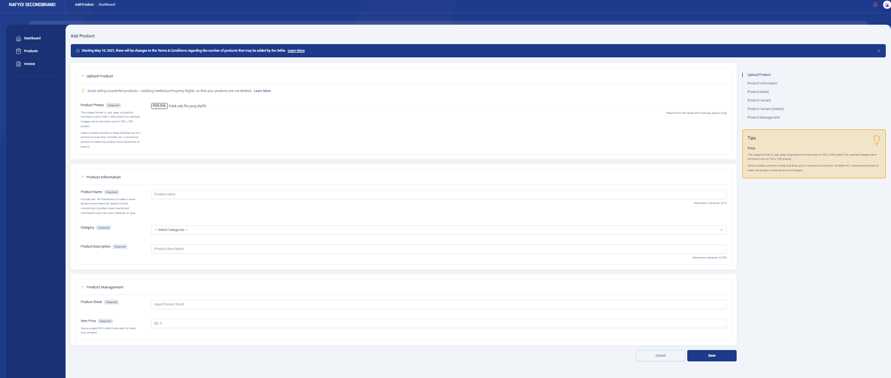

Gambar 5. 15 Tampilan Halaman Input Data Produk

1. Tampilan Halaman Lihat Data Pemesanan

Pada halaman ini digunakan untuk melihat data pemesanan yang masuk pada sistem.

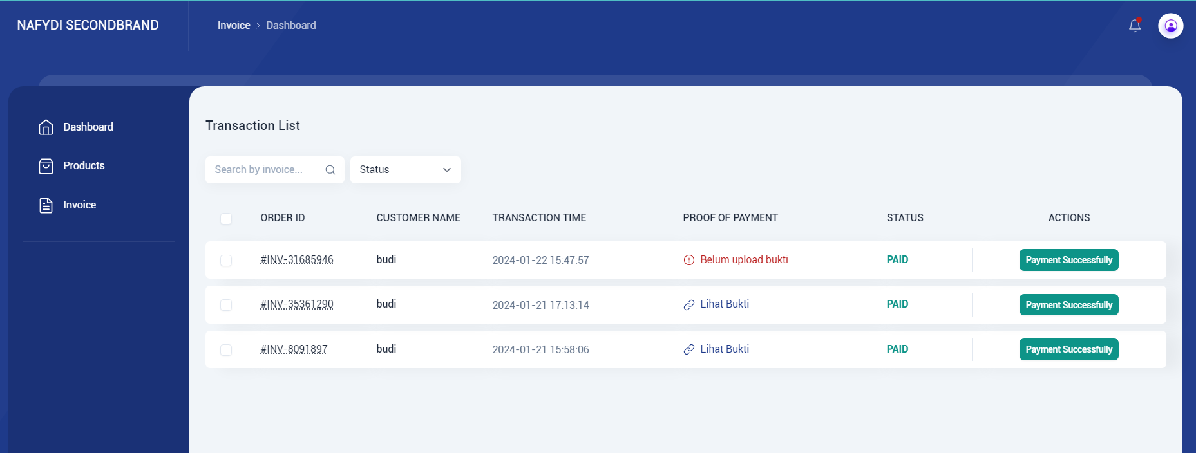

Gambar 5. 16 Tampilan Halaman Lihat Data Pemesanan

1. Tampilan Halaman Lihat Detail Data Pemesanan

Pada halaman ini digunakan untuk melihat deatil data pemesanan yang masuk pada sistem.

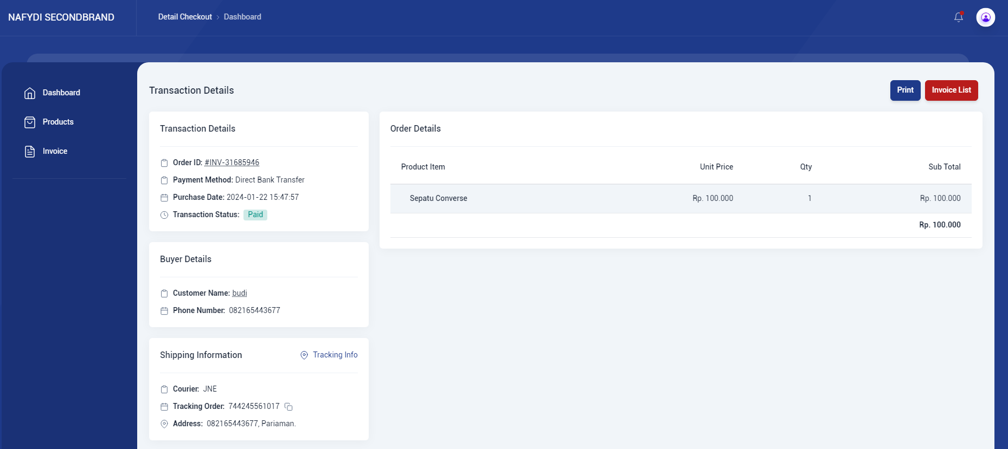

Gambar 5. 17 Tampilan Halaman Lihat Detail Data Pemesanan

1. Tampilan Halaman Laporan Data Penjualan

Pada halaman ini digunakan untuk melihat deatil data pemesanan yang masuk pada sistem.

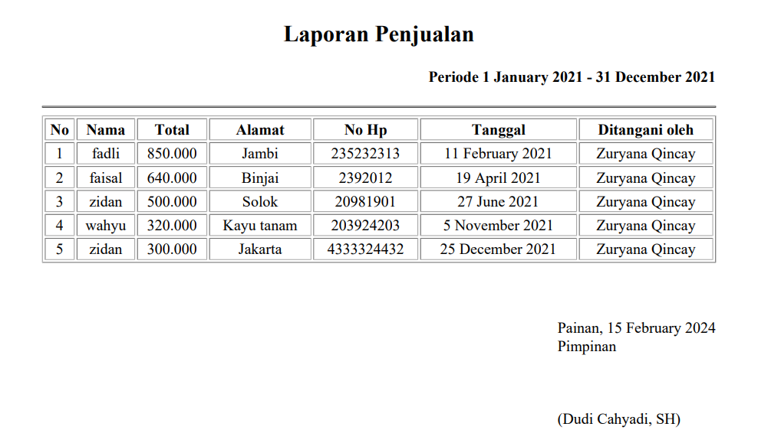

Gambar 5. 18 Tampilan Laporan Data Penjualan Tahun 2021

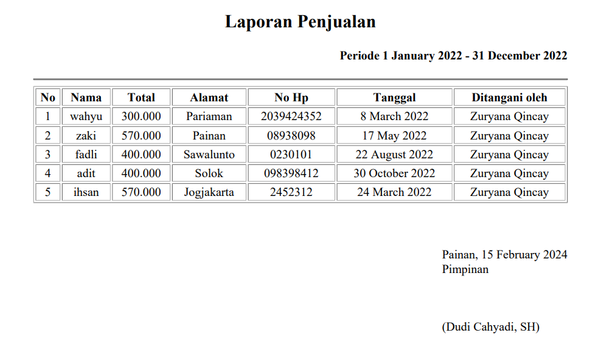

Gambar 5. 19 Tampilan Laporan Data Penjualan Tahun 2022

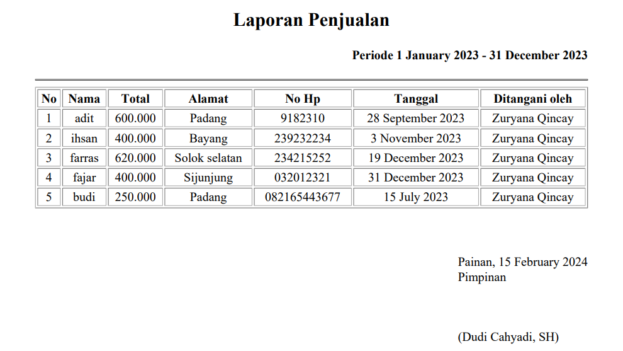

Gambar 5. 20 Tampilan Laporan Data Penjualan Tahun 2023

### 5.1.4 Tampilan Pengunjung

Pada Halaman ini memuat seluruh hasil dari desain interface dari halaman web pengunjung, seperti sebagai berikut:

1. Tampilan Halaman Lihat Produk

Pada halaman ini untuk melihat produk-produk yang ada pada sistem yang dilakukan oleh pengunjung.

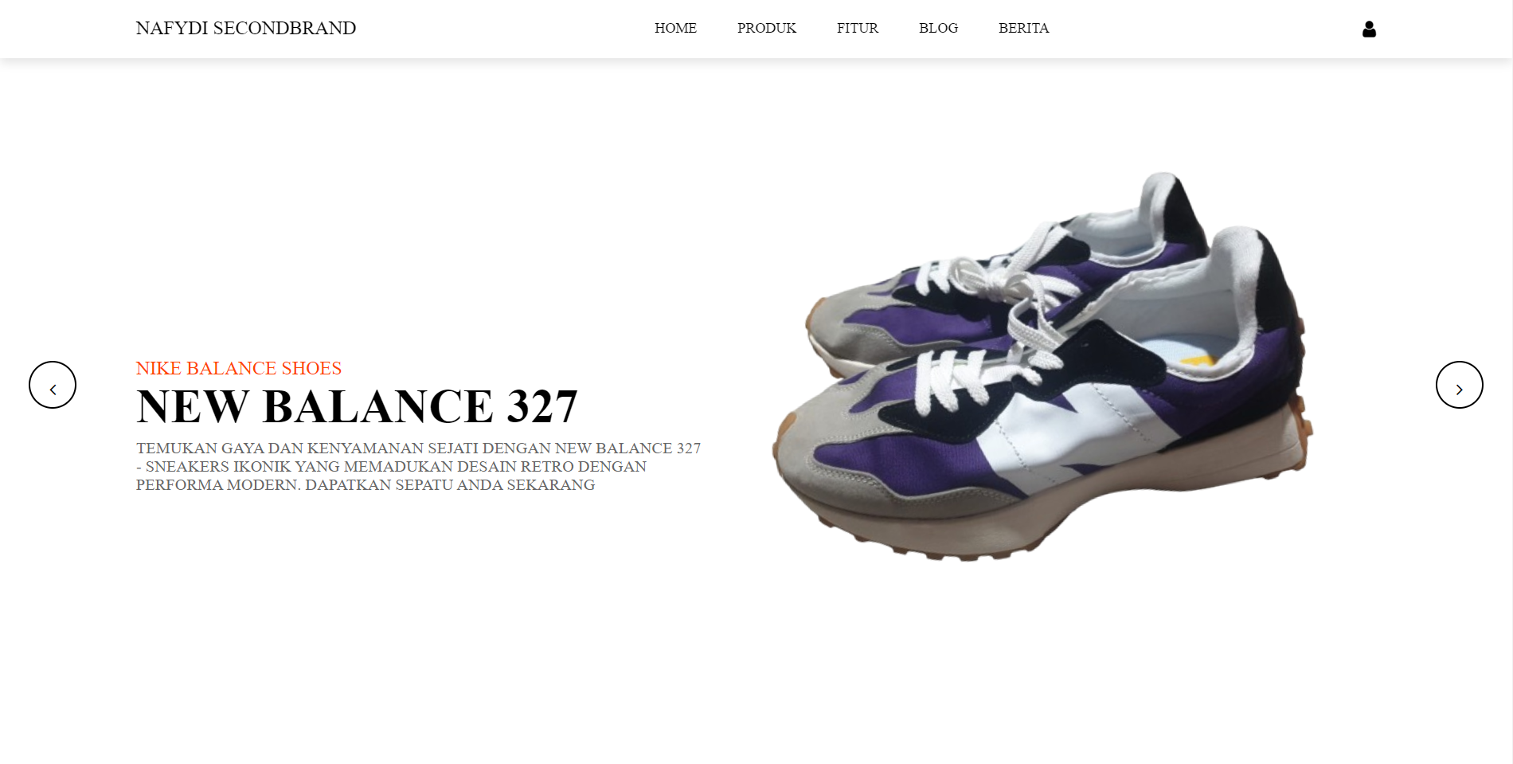

Gambar 5. 21 Tampilan Halaman Lihat Data Produk

1. Tampilan Halaman Registrasi

Pada halaman ini untuk melakukan pendaftaran yang dilakukan oleh pengunjung untuk menjadi member.

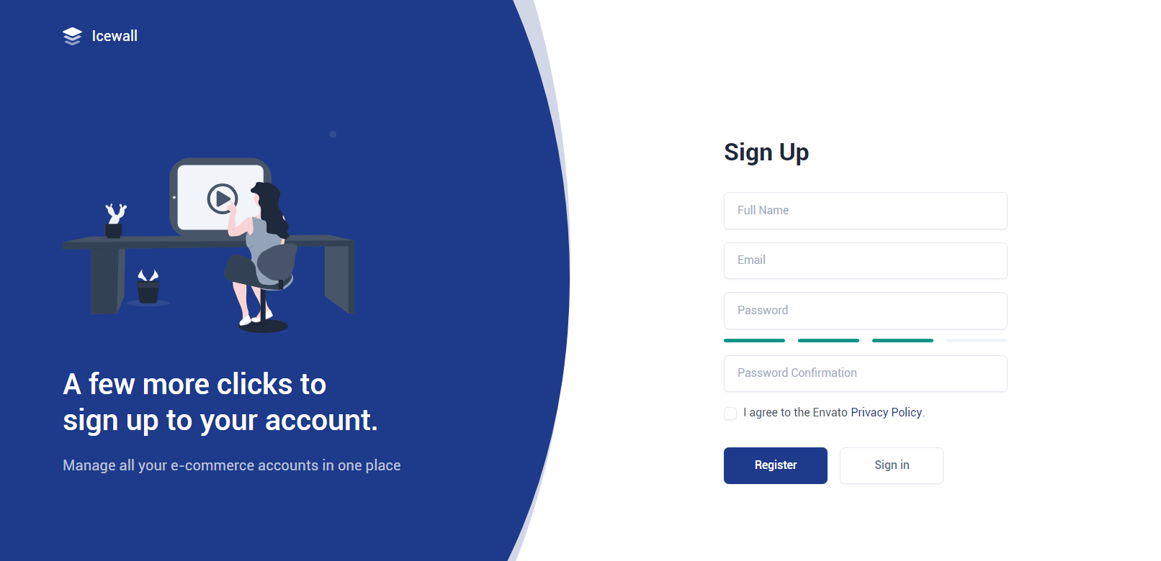

Gambar 5. 22 Tampilan Halaman Registrasi

### 5.1.5 Tampilan Member

Pada Halaman ini memuat seluruh hasil dari desain interface dari halaman web member, seperti sebagai berikut:

1. Tampilan Halaman Utama Member

Pada halaman ini untuk melihat produk-produk yang ada pada sistem yang dilakukan oleh member.

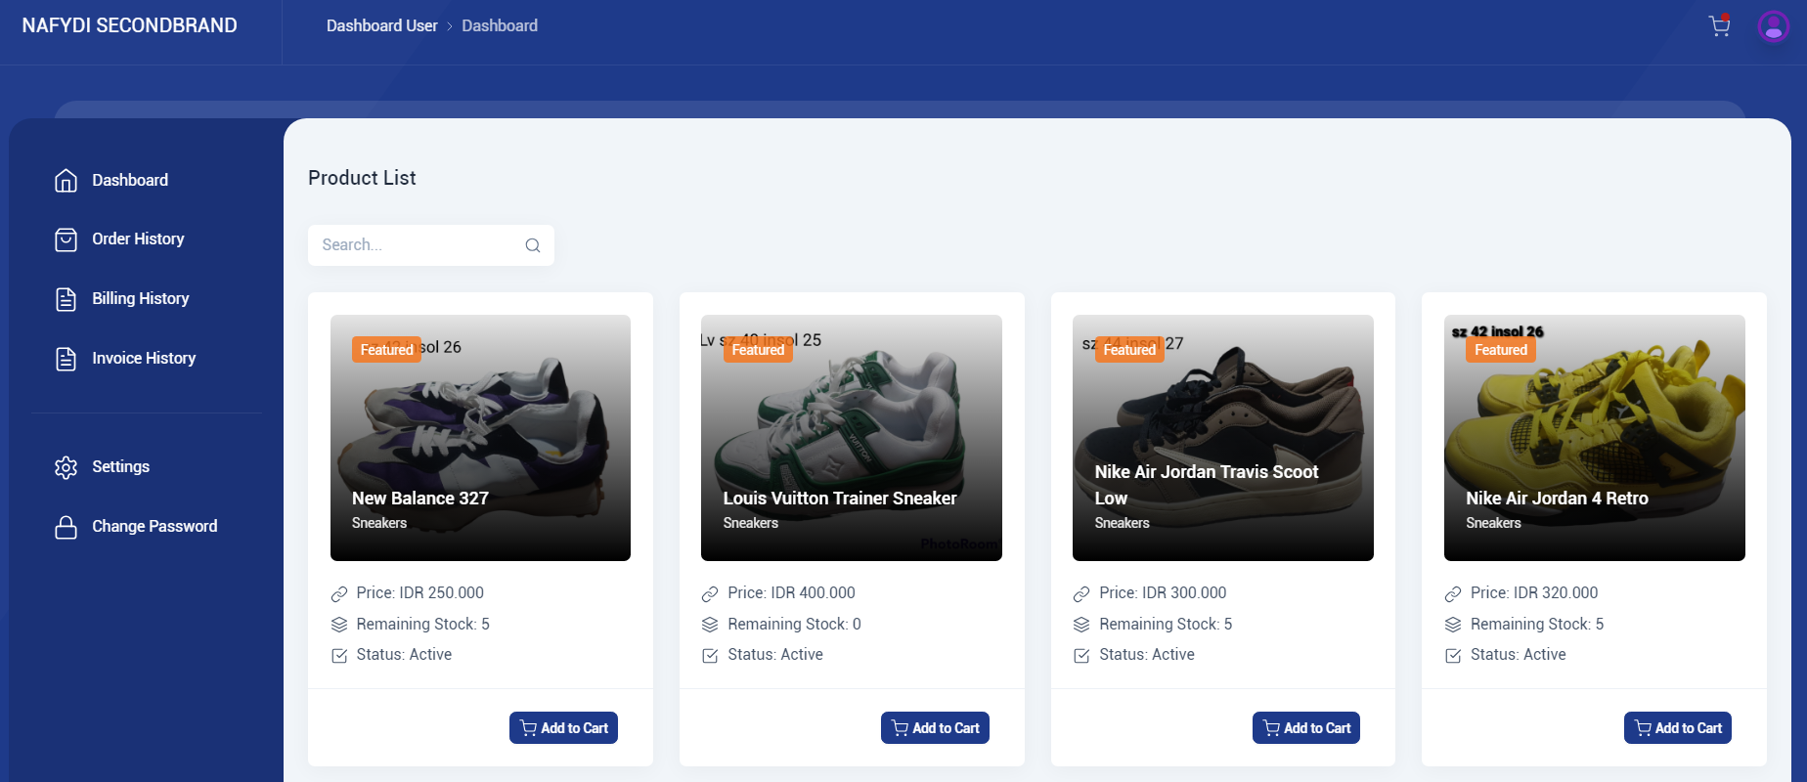

Gambar 5. 23 Tampilan Halaman Utama Member

1. Tampilan Halaman Riwayat Pemesanan

Pada halaman ini untuk melihat riwayat pemesanan pada sistem yang dilakukan oleh member.

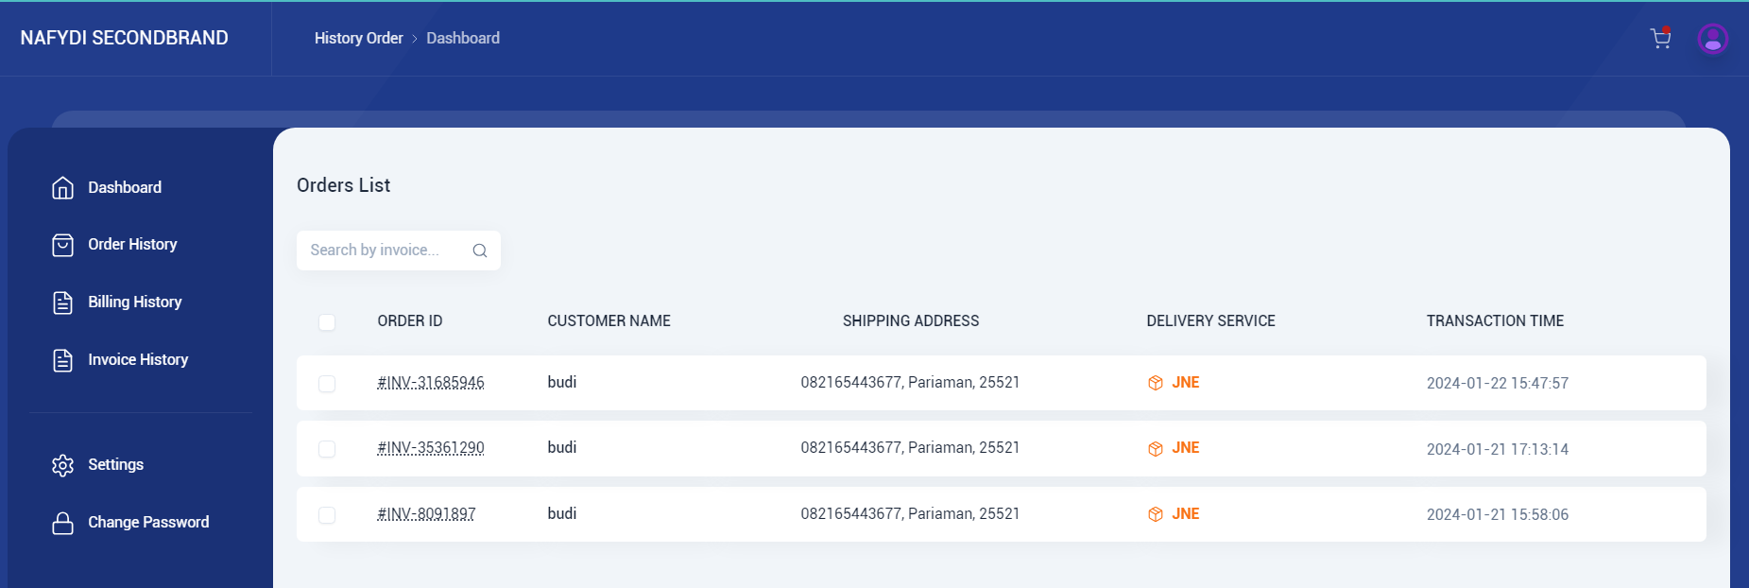

Gambar 5. 24 Tampilan Halaman Riwayat Pemesanan

1. Tampilan Halaman Riwayat Pembayaran

Pada halaman ini untuk melihat riwayat pembayaran pada sistem yang dilakukan oleh member.

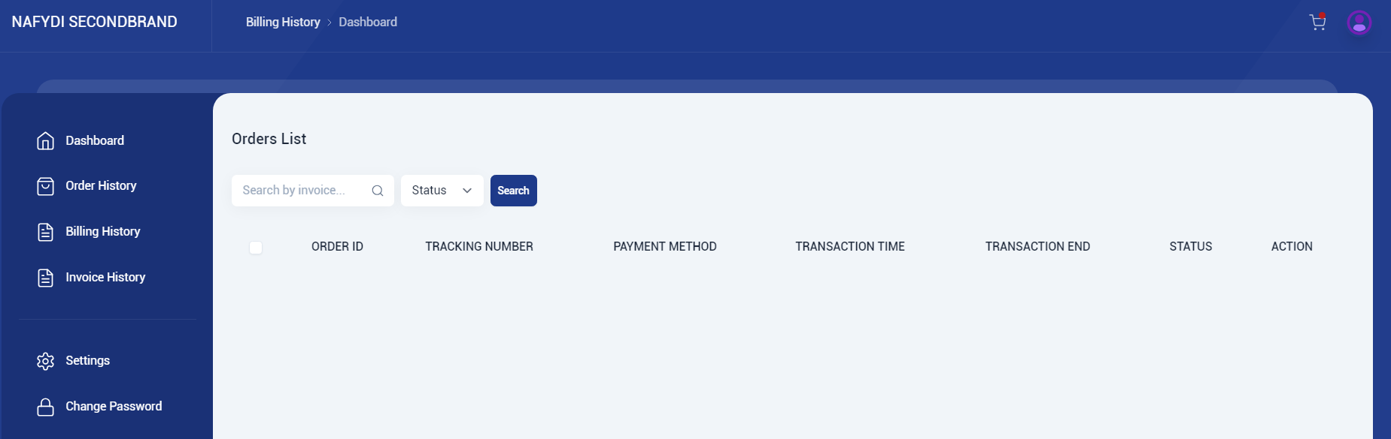

Gambar 5. 25 Tampilan Halaman Riwayat Pemesanan

1. Tampilan Halaman Riwayat Invoice

Pada halaman ini untuk melihat riwayat invoice pada sistem yang dilakukan oleh member.

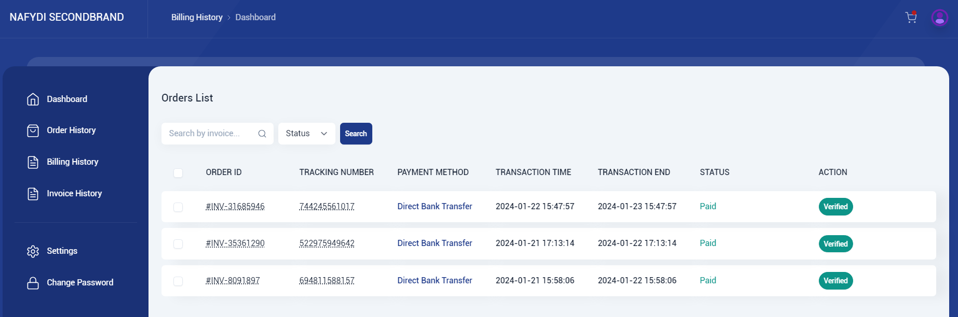

Gambar 5. 26 Tampilan Halaman Riwayat Invoice

1. Tampilan Halaman Lihat Detail Invoice

Pada halaman ini untuk melihat lihat detail invoice pada sistem yang dilakukan oleh member.

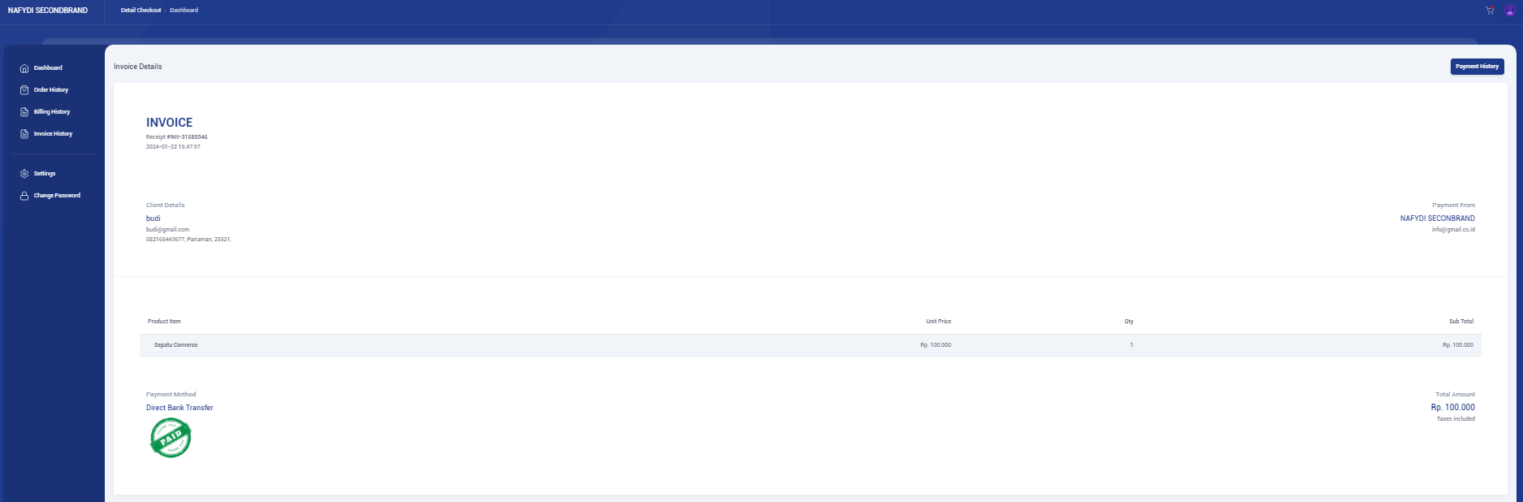

Gambar 5. 27 Tampilan Halaman Lihat Detail Invoice

1. Tampilan Halaman Keranjang

Pada halaman ini untuk melihat keranjang pada sistem yang dilakukan oleh member.

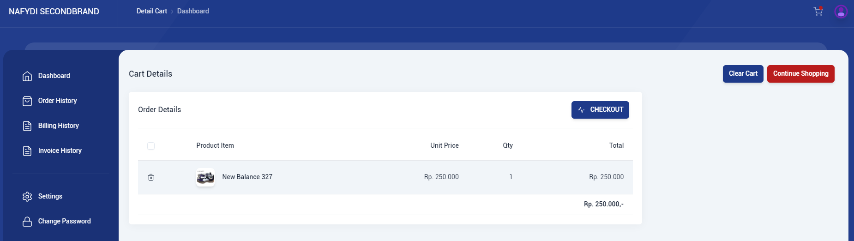

Gambar 5. 28 Tampilan Halaman Keranjang

1. Tampilan Halaman Pembayaran

Pada halaman ini untuk melakukan pembayaran pada sistem yang dilakukan oleh member.

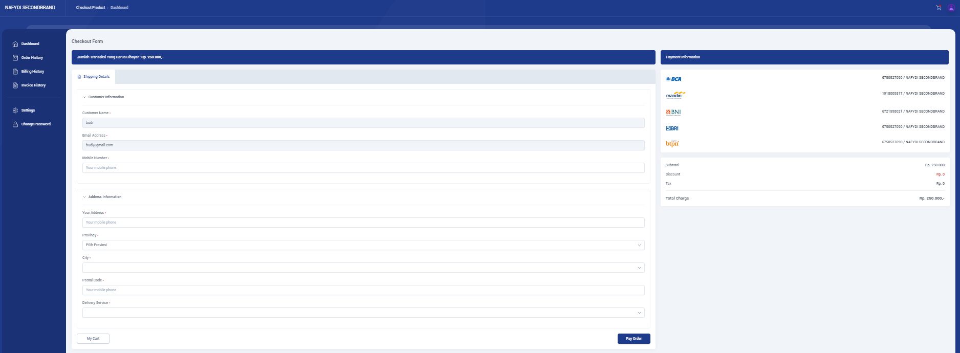

Gambar 5. 29 Tampilan Halaman Pembayaran

# BAB VI

# PENUTUP

## 6.1 Kesimpulan

Penulisan penelitian ini mulai dari tahapan analisa permasalahan yang ada hingga pengujian sistem yang baru dirancang maka dapat diambil beberapa kesimpulan, yaitu:

1. Sistem informasi *e-commerce* yang diterapkan pada Nafydi SecondBrand bertujuan untuk meningkatkan efektivitas pemasaran dan penjualan. Dengan basis web, perusahaan dapat menjangkau konsumen secara luas melalui platform online, memberikan kemudahan akses bagi pelanggan potensial untuk menjelajahi dan membeli produk sepatu import second.
2. Sistem informasi ini kemungkinan besar menyediakan fitur-fitur yang mendukung strategi pemasaran, seperti promosi produk, analisis data pelanggan, dan personalisasi pengalaman belanja. Dengan demikian, Nafydi SecondBrand dapat mengoptimalkan upaya pemasaran mereka, meningkatkan daya tarik pelanggan, dan meningkatkan kesadaran merek.
3. Dengan basis web, sistem ini memfasilitasi transaksi jual-beli sepatu import second secara online. Konsumen dapat dengan mudah menjelajahi katalog produk, memilih sepatu yang diinginkan, dan melakukan transaksi pembelian tanpa harus datang ke toko fisik. Hal ini meningkatkan kenyamanan pelanggan dan membuka peluang bisnis baru bagi Nafydi SecondBrand.

## 6.2 Saran

Selain kemampuan aplikasi yang dibahas diatas, sebagai sebuah aplikasi yang baru dikembangkan. penulis merasa masih banyak terdapat berbagai kekurangan. Untuk pengembangan aplikasi ini dikemudian hari ada beberapa hal yang perlu diperhatikan:

1. Meningkatan fungsionalitas platform *e-commerce*. Nafydi SecondBrand dapat mempertimbangkan integrasi fitur-fitur baru seperti sistem pelacakan pengiriman, *notifikasi real-time*, dan pengaturan akun pelanggan yang lebih komprehensif. Hal ini tidak hanya akan meningkatkan pengalaman pelanggan, tetapi juga memberikan keunggulan kompetitif dalam industri *e-commerce*.
2. Mengoptimalkan pemasaran, disarankan untuk mengimplementasikan strategi pemasaran digital yang lebih canggih. Ini melibatkan penggunaan iklan berbayar, kampanye media sosial yang terarah, dan analisis data pelanggan untuk memahami preferensi konsumen. Dengan memanfaatkan alat-alat pemasaran digital, Nafydi SecondBrand dapat meningkatkan visibilitasnya di platform online dan menarik lebih banyak pelanggan potensial.
3. Meningkatkan langkah-langkah keamanan seperti enkripsi data, verifikasi dua faktor, dan monitoring transaksi secara *real-time*. Dengan meningkatkan keamanan, Nafydi SecondBrand dapat membangun kepercayaan pelanggan terhadap platformnya, sehingga meningkatkan jumlah transaksi dan memberikan rasa aman kepada konsumen.

# DAFTAR PUSTAKA